Пояснительная записка
к проекту Постановления Правительства Красноярского края «О внесении изменений в Постановление Правительства Красноярского края от 25.08.2015 № 462-п «О памятниках природы краевого значения «Пещера Айдашенская», «Рыбинский бор»

Настоящий проект постановления Правительства Красноярского края (далее – Проект) подготовлен в рамках выполнения мероприятия по актуализации границ ирежима особой охраны действующего памятника природы краевого значения «Рыбинский бор» (далее – Памятник природы), предусмотренного государственным заданием КГКУ «Дирекция поООПТ», утвержденным приказом министерства экологии и рационального природопользования Красноярского края от29.12.2018 № 1/2956-од.
Проектразработан в соответствии с Федеральным закономот 14.03.1995 № 33-ФЗ «Об особо охраняемых природных территориях», Законом Красноярского края от 28.09.1995 № 7-175 «Об особо охраняемых природных территориях в Красноярском крае».
Лесной массив «Рыбинский бор» в Рыбинском районе Красноярского края объявлен Памятником природы решением исполкома крайсовета от 19.12.1984 № 471 «О дополнении перечня государственных памятников природы Красноярского края» (Приложение 1).
Границы и режим особой охраны Памятника природы утверждены Постановлением Правительства Красноярского края от 25.08.2015 № 462-п (Приложение2).Карты-схемы расположения Памятника природы в действующих границах масштабов 1:500 000 и 1:100 000 представлены в Приложениях 3 и 4.
Согласност. 2 Федерального закона от 14.03.1995 № 33-ФЗ «Об особо охраняемых природных территориях», ст. 5 Закона Красноярского края от 28.09.1995 № 7-175«Об особо охраняемых природных территориях в Красноярском крае»Проект содержит графическое описание местоположения границ Памятника природы с перечнем координат характерных точек этих границ в системе координатМСК168, используемой для ведения Единого государственного реестра недвижимости.
Графическое описание местоположения границ Памятника природы с перечнем координат характерных точек этих границ подготовлено в соответствии с требованиями Приказа Минэкономразвития России от 23.11.2018 № 650.
Проектом уточнена площадь Памятника природы 1 333,07 га (действующим нормативно-правовым актом установлена площадь Памятника природы 1 345 га). Площадь Памятника природы уточнена по итогамработ, проведенных АО «Красноярское аэрогеодезическое предприятие» (АО «КАГП»)в 2018 году по постановке Памятника природы на государственный кадастровый учет.
В соответствии с публичной кадастровой картой Красноярского краяи выписками ЕГРН вграницах лесных выделов, входящих в состав Памятника природы, расположены земельные участки общей площадью 12,736 гектар с категориями земель:
земли промышленности, энергетики, транспорта, связи, радиовещания, телевидения, информатики, земли для обеспечения космической деятельности, земли обороны, безопасности и земли иного специального назначения;
земли особо охраняемых территорий и объектов;
земли поселений (земли населенных пунктов).
Перечень таких участков представлен в Приложении 5.
При этомпо сведениям,полученным от КГБУ «Рыбинское лесничество» от 09.09.2019 № 203 (копия письма представлена в Приложении 6),такие участки относятся к лесному фонду к нелесным землям на площади 32 гектар.
Проектом вносятся изменения в режим особой охраны Памятника природы, необходимые для обеспечения возможности реконструкции и эксплуатации магистральных нефтепроводов, расположенных в границах Памятника природы.
Магистральные нефтепроводы «Омск-Иркутск»Ду 700 мм и «Анжеро-Судженск-Красноярск» Ду 1000 мм построены в период с 1964-1965 гг. по 1974-1976 гг., до создания Памятника природы.
По материалам лесоустройства Рыбинского лесничества (2018 год) магистральные нефтепроводы «Омск-Иркутск» Ду 700 мм и «Анжеро-Судженск-Красноярск» Ду 1000 мм расположены в границах Памятника природы на лесном участке в квартале № 88 (выдел 34) на площади 6,3 га, протяженностью 1,6 км.
В целях повышения прочности и надежности магистральных нефтепроводов «Схемой территориального планирования Российской Федерации в области федерального транспорта (вчасти трубопроводного транспорта)», утвержденной распоряжением Правительства Российской Федерации от 06.05.2015 № 816-р,планируетсяпроведениереконструкции магистрального нефтепровода «Анжеро-Судженск-Красноярск» Ду 1000 мм (письмо АО «Транснефть-Западная Сибирь» от 14.03.2019 № ТЗС-04-39-15/7859 представлено в Приложении 7).
В соответствии с Федеральным законом от 21.07.1997 №116-ФЗ «О промышленной безопасности опасных производственных объектов», Федеральным законом от 10.01.2002 № 7-ФЗ «Об охране окружающей среды» организация, эксплуатирующая опасный производственный объект, обязана предотвращать аварийные ситуации на опасном производственном объекте, обеспечивать выполнение требований в области охраны окружающей среды, рационального использования природных ресурсов, обеспечения экологической безопасности.
Для обеспечения безопасной эксплуатации магистрального нефтепровода, экологической безопасности, обеспечения безопасности жизнедеятельности населения, предотвращения негативного воздействия на компоненты окружающей среды при эксплуатации магистрального нефтепровода планом технического перевооружения и развития объектов АО «Транснефть-Западная Сибирь» запланированы работы по проведению технического перевооружения объекта «Телемеханика линейная. МН Омск-Иркутск, 535,24-590,46 км. МН Анжеро-Судженск-Красноярск, 534,408-590,515 км. Замена КП - 8 шт. Красноярское РНУ. Рыбинская ЛПДС. Техническое перевооружение». Территориально участки работ расположены в Уярском и Рыбинскоммуниципальных районах Красноярского края. Участок проведения технического перевооружения на 588 км находится в границах Памятника природы.
В качестве возможной альтернативы намечаемой деятельности рассматривался вариант отказа от технического перевооружения системы телемеханизации на магистральном нефтепроводе.В случае отказа от намечаемой деятельности увеличивается вероятность аварийной ситуации на магистральном нефтепроводе, соответственно попадания в окружающую среду нефтяного загрязнения, в том числе в почву Памятника природы, что может привести к ущербу окружающей среде.
В соответствии с «Правилами охраны магистральных трубопроводов», утвержденными Минтопэнерго РФ 29.04.1992, постановлением Госгортехнадзора РФ от 22.04.1992 № 9, на территории Памятника природы Проектом устанавливается зона, предназначенная для реконструкции и эксплуатации магистральных нефтепроводов, шириной 25 метров по обе стороны от каждой оси нефтепровода. Границы зоны представлены на картах-схемах в Приложениях 7-9. Проектом устанавливается перечень лесных участков, входящих в состав этой зоны, и площадь зоны - 13,17 га.
По результатам ботанического обследования, проведенного профессором, доктором биологических наук Н.В. Степановым 05.06.2019,флораПамятника природы включает 247 видов сосудистых растений, 7 видов мхов, 1 вид слизевика, 15 видов лишайников и 17 видов грибов.
Спектр преобладающих по числу видов семейств: Asteraceae (43), Poaceae(26), Fabaceae(21), Rosaceae (18), Ranunculaceae(15), Brassicaceae(12), Apiaceae (11), Orchidaceae (9), Polygonaceae (7) и Caryophyllaceae(6 видов).
По результату обследования перечень охраняемых объектов Памятника природы дополнен 10 видами редких и находящихся под угрозой исчезновения растений, занесенных в Красную книгу Российской Федерации и Красную книгу Красноярского края, в том числе 7 видов сосудистых растений и 1 вид лишайника, 2 вида грибов (таблица 1).
Таблица 1
Перечень редких и находящихся под угрозой исчезновения видов растений, занесенных в Красную книгу Российской Федерации и Красную книгу Красноярского края, произрастающих на территории Памятника природы

Вид | Категория редкости
 | Красная книга РФ | Красная книга Красноярского края
Сосудистые растения
Венерин башмачок настоящий  Cypripediumcalceolus L. | 3 | 2 (V)
Венерин башмачок крупноцветковый  CypripediummacranthonSw. | 3 | 2 (V)
Венерин башмачок крапчатый  CypripediumguttatumSw. | - | 3 (R)
Венерин башмачок вздутый  CypripediumventricosumSw. | 3 | 2 (V)
Дремликзимовниковый  Epipactishelleborine (L.) Crantz | - | 3 (R)
Красодневмалый  Hemerocallis minor Mill. | - | 3 (R)
Щитовникмужской  Dryopterisfilix-mas (L.) Schott | - | 3 (R)
Лишайники
ТукнерарияЛаурера  Tuckneraria laureri (Kremp.) Randlane et A. Thell | 3 | 4 (R)
Грибы
Вешенказачехленная  Pleurotuscalyptratus (Lindblad ex Fr.) Sacc. | - | 4 (I)
Вешенкадубовая  Pleurotusdryinus (Pers.) P.Kumm. | - | 3 (R)

Животный мир Памятника природы представлен видами, широко распространенными в бореальных лесах.
В состав фауны позвоночных животных входят представители четырёх классов: земноводные, рептилии, птицы и млекопитающие.Представители класса рыб отсутствуют, так как водные объекты в границах Памятника не расположены.
Из земноводных возможны встречи серой жабы и остромордой лягушки, хотя последняя тяготеет больше к пойменным ландшафтам, из рептилий возможны встречи3 видов - гадюки обыкновенной, живородящей и прыткой ящериц.
Из птиц господствуют представители отряда воробьинообразных, экологически тесно связанные с лесом: лесной конек, зяблик, пеночка-теньковка, буроголовая гаичка, пухляк, белошапочная овсянка, чернозобый дрозд, деряба, рябинник, обыкновенный клест, иволга, обыкновенная чечетка, чечевица и др. Из легко узнаваемых птиц можно встретить сойку, кукшу, кедровку, большую синицу, обыкновенного поползня, сороку и черную ворону.Наиболее распространенными в сосновых лесах являются лесной конек, зяблик и буроголовая гаичка. Из дятлообразных встречаются желна, пестрый, малый, трехпалый и белоспинный дятлы, из кукушкообразных - обыкновенная и глухая кукушка. Разнообразны хищные птицы: ястреб-тетеревятник, ястреб-перепелятник, канюк, черный коршун. Голубеобразные представлены единственным видом - большой горлицей. Из сов встречаются длиннохвостая неясыть, ушастая и ястребиная сова.Из курообразныхобычны глухарь и рябчик, реже встречается тетерев.
Териофауна включает около 30 широко распространенных видов. Наибольшее видовое разнообразие принадлежит отряду грызунов. К этой группе относятся белка, летяга, бурундук, азиатская лесная мышь, красная полёвка, красно-серая полёвка, пашенная полёвка. Полёвки составляют основу кормовой базы для соболя, горностая, лисицы и других хищных зверей. Белка в Рыбинском районе является одним из обычных пушных видов.
Насекомоядные представлены землеройками - бурозубками и алтайским кротом. Из бурозубок широко распространены обыкновенная, средняя и арктическая бурозубки, а также бурозубка-крошка.
Из хищных на территории Памятника природы встречаются: лисица, горностай, колонок, ласка, барсук, возможны заходы волка.
Зайцеобразные представлены зайцем-беляком. Копытные одним видом. Обитающая на рассматриваемой территории сибирская косуля принадлежит к Уяро-саянской (восточной) эксплуатационной группировке. Косуля встречается на территории Памятника природы преимущественно в зимний период. Летнее пребывание вида ограничивает высокий фактор беспокойства, так как в окрестностях расположен детский оздоровительный лагерь, также бор посещается грибниками и отдыхающими.
При проведении зоологического обследования на территории Памятника природы 05.06.2019, а также при проведении мониторинговых и охранных мероприятий за 19 летний период сотрудниками КГКУ «Дирекция по ООПТ» редкие и находящиеся под угрозой исчезновения виды животных в границах Памятника природы невыявлены.
Актуализированный режим особой охраны Памятника Природы позволяет осуществлять в устанавливаемой зоне, предназначенная для реконструкции и эксплуатации магистральных нефтепроводов деятельность, связанную с реконструкцией и эксплуатацией магистральных нефтепроводов: рубку леса; действия, приводящие к нарушению почвенного и растительного покрова;движение и стоянку механических транспортных средств организаций, которые будут проводить мероприятия по реконструкции и эксплуатации магистральных нефтепроводов.
В соответствии с лесохозяйственным регламентом Рыбинского лесничества, утвержденным приказом министерства лесного хозяйства Красноярского края от 26.09.2018 № 1443-од, леса, произрастающие на территории Памятника природы относятся к защитным с категорией «ценные леса» «леса, имеющие научное или историческое значение».
Руководствуясь Лесным кодексом РФ от 04.12.2006 № 200-ФЗ, режим особой охраны Памятника Природы дополнен запретами на создание лесных плантаций и их эксплуатацию, переработку древесины и иных лесных ресурсов, заготовку живицы.
Запрет на выполнение работ по геологическому изучению недр, разработке месторождений полезных ископаемых внесен в связи сотсутствием на территории Памятника природы выявленных месторождений и проявлений полезных ископаемых (письмо Центрсибнедра от 27.02.2019 № 11-13/1243 представлено в Приложении 10), а также в связи с наличием в действующем режиме особой охраны Памятника природы запрета на нарушение почвенного и растительного покрова, без которых указанный вид деятельности невозможен.
Актуализированный режим особой охраны Памятника Природы с обоснованиями вносимых изменений в действующий режим особой охраны Памятника природы представлены в Приложении 11.
Актуализированный режим особой охраны Памятника природы при ведении природопользования на охраняемой территории позволит создать оптимальные условия для сохранения природного комплекса Памятника природы, предотвратить риск возникновенияаварийной ситуации, связанной с утечкой нефти из нефтепроводов, эксплуатируемых более 50 лет.
По итогам выполненных работ по актуализации границ и режима особой охраны Памятника природы:
-границы Памятника природы не изменены, однако внесеныуточнения в описание границ для более точной привязки на местности;
- уточнена площадь Памятника природы по результатам проведенной работы по постановке Памятника природы на государственный кадастровый учет;
- приведено графическое описание местоположения границ Памятника природы с перечнем координат характерных точек этих границ в системе координат МСК 168, используемой для ведения Единого государственного реестра недвижимости;
- уточнен перечень охраняемых объектов;
- внесены изменения в режим особой охраны.

ОЦЕНКА ВОЗДЕЙСТВИЯ НА ОКРУЖАЮЩУЮ СРЕДУ
Основным дестабилизирующим фактором, влияющим на природный комплекс ООПТ, является наличие нефтепровода в южной части Памятника природы. Под нефтепроводом находится полоса шириной 34 м с уничтоженной древесной растительностью и развитыми луговыми и антропогенными сообществами, где по результатам ботанического обследования редкие и находящихся под угрозой исчезновения виды растений не отмечены. На полосе под нефтепроводом развиты синантропные ассоциации растений. Аборигенные виды также подверглись сепарации: большая часть лесных видов исчезла. Из оставшихся и процветающих видов остались подмаренник северный (Galiumboreale), смолевка сомнительная (Silenedubia) и кровохлебка лекарственная (Sanguisorbaofficinalis). Большая часть местных видов на этом нарушенном участке проникли сюда с окрестных нелесных территорий: мать-и-мачеха (Tussilagofarfara), герань луговая (Geraniumpratense), лапчатка золотистая (Potentillachrysantha), прозанник крапчатый (Achyrophorusmaculatus) и др. Ряд видов исключительно антропогенного характера, причем это сегеталы, характерные для возделываемых земель: лопух паутинистый (Arctiumtomentosum), бодяк щетинистый (Cirsiumsetosum), осот полевой (Sonchusarvensis). Полоса поднефтепроводом потенциально в этих условиях может явиться временным убежищем и последующим источником распространения вредных, карантинных видов, которые могут нести некоторую угрозу экосистемам Памятника природы. Это может случиться при стечении не благоприятных обстоятельств. В первую очередь при дополнительных отрицательных воздействиях глобального или локального характера на природный комплекс Памятника природы: пожары, эпифитотии, эпизоотии, сплошные рубки, массовое размножение вредителей леса, сильное и внезапное загрязнение среды и прочее. В настоящее время ситуация благоприятна иугроза отсутствует. При этом необходимо особо тщательно отслеживать видовой состав растений полосы нефтепровода и прилегающих антропогенных участков на предмет появления новых карантинных видов, таких как представители рода амброзия (Ambrosia), борщевик сосновского (Heracleumsosnovskyi) и др. Рассмотренная ситуация осложняется хозяйственными работами, связанными с прокладкой дополнительных или ремонтом существующих осей нефтепровода. При этом экосистема тотально уничтожается или перестраивается.
В охранных зонах нефтепровода (25 метров в обе стороны от полосы нефтепровода) растительность представлена мелколиственными и смешанными лесами со значительным участием в травяном покрове редких и находящихся под угрозой исчезновения видов растений, занесенных в Красные книги Российской Федерации и Красноярского края.
Статьей 60 Федерального закона от 10.01.2002 № 7-ФЗ «Об охране окружающей среды»установлено, что растения, животные и другие организмы, относящиеся к видам, занесенным в красные книги, повсеместно подлежат изъятию из хозяйственного использования. Запрещается деятельность, ведущая к сокращению численности этих растений, животных и других организмов и ухудшающая среду их обитания.
Приказом Минприроды РФ от 01.08.2011 № 658 утверждены «Таксы для исчисления размера вреда, причиненного объектам растительного мира, занесенным в Красную книгу Российской Федерации, и среде их обитания вследствие нарушения законодательства в области охраны окружающей среды и природопользования»(далее – Таксы).
В соответствии с Таксами стоимость участка средкими и реликтовыми растениями рассчитывалась для участков массового произрастания видов, внесенных в Красную книгу Российской Федерации. Длятравянистых растений учитывается площадь массового произрастания вгектарах. Размер вредаза один гектар оценивается в 450,0 тыс. рублей.
На территории Памятника природы массово произрастает один вид - венерин башмачок настоящий (Cypripediumcalceolus L.). Другие виды отмечены единично – венерин башмачок крупноцветковый (Cypripediummacranthon), венерин башмачок вздутый (Cypripediumventricosum).
С учётом количестваредких видов и площади местообитаний, занятых ими, стоимость растительных сообществ в пределах 25-метровых охранных зон для территории Памятника природы, составила 7,2 млн. рублей (таблица 2).

Таблица 2
Оценка стоимости сообществ Памятника природы в пределах 25-метровых охранных зон нефтепровода с растениями и лишайниками, внесенными в Красную книгу Российской Федерации, рассчитанная по таксам возможного вреда, связанного с осуществлением хозяйственной деятельности
Тип местообитаний | Площадь расчетного хозяйственного освоения (га) | Стоимость, млн. руб.
 |  | Растения |  | Лишайники
 |  | Площадь массового произрастания (га) | Сумма  (удвоенная для ООПТ) | Площадь произрастания (кв.м) | Сумма  удвоенная для ООПТ)
Лесные сообщества | 13,17 | 8¹ | 7,2 | Не существенно² | -
ИТОГО |  |  |  |  | 7,2
Примечание:
¹- длябашмачканастоящего(Cypripedium calceolus)от 0,1 до 56 особейна 100 кв. метр; венеринбашмачоккрупноцветковый(Cypripedium macranthon),венеринбашмачоквздутый(Cypripedium ventricosum) – менее 0,1 особина 100 кв. метр;
²-дляТукнерарияЛаурера (Tuckneraria laureri)– всегоменее 0,01 кв. метр.
В отношении компенсационных мероприятий для восстановления природного комплекса Памятника природы, нарушенного работами по реконструкции и эксплуатации нефтепроводов возможны и целесообразны работы по переносу редких видов: башмачка настоящего (Cypripediumcalceolus), венерина башмачка крупноцветкового (Cypripediummacranthon), венерина башмачка вздутого (Cypripediumventricosum), дремликазимовникового (Epipactishelleborine), щитовника мужского (Dryopterisfilix-mas) в подходящие места обитания на территории Памятника природы.
Подходящие места обитания должны быть выбраны квалифицированным специалистом по редким видам растений. В отношении наиболее массовых видов красоднев малый (Hemerocallisminor)и венериного башмачка крапчатого (Cypripediumguttatum)тотальный перенос растений может быть затруднен по причине их высокой численности. В их отношении необходим поиск уникальных форм и разновидностей и их перенос.
Перенос редких растений должен быть индивидуальным: недопустимо их складирование и длительное пребывание с открытой корневой системой. Перенос должен осуществляться в пасмурную или дождливую погоду, недопустим перенос в жаркую, солнечную погоду.
Перенос редких видов грибов и лишайников невозможен по причине не изученности этого вопроса. Таким образом, для сохранения редких видов растений необходимы следующие мероприятия:
выявление редких особей и куртин, находящихся под угрозой уничтожения;
поиск для переносимых растений новых мест обитания;
выкапывание и перенос растений с максимально возможным сохранением корневой системы и почвенного кома;
наблюдение за приживанием растений и принятие мер в случае возникающих угроз (пересыхание почвы, заболевания, повреждение животными и прочее).

Губина Евгения Анатольевна
265-26-31
Приложение 1
Документ предоставлен КонсультантПлюс

КРАСНОЯРСКИЙ КРАЕВОЙ СОВЕТ НАРОДНЫХ ДЕПУТАТОВ

ИСПОЛНИТЕЛЬНЫЙ КОМИТЕТ

РЕШЕНИЕ
от 19 декабря 1984 г. N 471

О ДОПОЛНЕНИИ ПЕРЕЧНЯ ГОСУДАРСТВЕННЫХ ПАМЯТНИКОВ
ПРИРОДЫ КРАСНОЯРСКОГО КРАЯ

Список изменяющих документов
(в ред. Постановления администрации Красноярского края
от 04.12.2000 N 933-П,
Постановлений Совета администрации Красноярского края
от 11.07.2002 N 251-п, от 10.11.2002 N 385-п,
Постановлений Правительства Красноярского края
от 30.04.2015 N 205-п, от 01.12.2015 N 629-п,
с изм., внесеннымиПостановлением администрации
Красноярского края от 07.12.2000 N 957-П)

В целях сохранения уникальных природных объектов, представляющих ценность в научном, культурно-эстетическом и оздоровительном отношениях, и в соответствии с Постановлением Совета Министров РСФСР от 5 мая 1982 г. N 270 "О порядке отнесения природных объектов к государственным памятникам природы" исполнительный комитет краевого Совета народных депутатов решил:
1. Принять предложения исполкомов Рыбинского, Сухобузимского, Тюхтетского, Уярского, Шушенского, Октябрьского и Центрального /г. Красноярска/ районных, Ачинского и Норильского городских Советов народных депутатов, краевого совета Всероссийского общества охраны природы о включении в перечень государственных памятников природы краевого значения, утвержденный Решением исполкома крайсовета от 21.09.81 N 404, природных объектов согласно приложению.
2. Обязать исполкомы Рыбинского, Сухобузимского, Тюхтетского, Уярского, Шушенского, Октябрьского и Центрального /г. Красноярска/ районных, Ачинского и Норильского городских Советов народных депутатов, управление "Енисейрыбвод", краевое управление лесного хозяйства, управление сельского хозяйства крайисполкома обеспечить охрану государственных памятников природы, строгое соблюдение режима содержания их и условий использования, определенных охранными обязательствами. На территории, занимаемой памятниками природы, установить знаки, сделать надписи, информирующие население о назначении и границах охраняемого объекта, о режиме его содержания.
3. Обязать краевой совет Всероссийского общества охраны природы систематически проверять соблюдение охранного режима памятников природы и о результатах информировать исполком крайсовета.

Председатель
исполкома краевого Совета
народных депутатов
В.В.ПЛИСОВ

Секретарь
исполкома краевого Совета
народных депутатов
А.А.ЯКОВЕНКО

Приложение
к Решению
исполкома крайсовета
от 19 декабря 1984 г. N 471

ПЕРЕЧЕНЬ
ПРИРОДНЫХ ОБЪЕКТОВ, ОТНЕСЕННЫХ К ГОСУДАРСТВЕННЫМ
ПАМЯТНИКАМ ПРИРОДЫ

Список изменяющих документов
(в ред. Постановления администрации Красноярского края
от 04.12.2000 N 933-П,
Постановлений Совета администрации Красноярского края
от 11.07.2002 N 251-п, от 10.11.2002 N 385-п,
Постановлений Правительства Красноярского края
от 30.04.2015 N 205-п, от 01.12.2015 N 629-п,
с изм., внесеннымиПостановлением администрации
Красноярского края от 07.12.2000 N 957-П)

Постановлением администрации Красноярского края от 07.12.2000 N 957-П данный документ признан утратившим силу в части установления границ памятника природы "Рыбинский бор".
Рыбинский бор Рыбинского района, площадью 971 гектаров.
Абзац утратил силу. - Постановление администрации Красноярского края от 04.12.2000 N 933-П.
Озеро Абакшинское Сухобузимского района.
(в ред. Постановления Правительства Красноярского края от 01.12.2015 N 629-п)
Родник в квартале 134 по левобережью р. Катык.
(в ред. Постановления Правительства Красноярского края от 30.04.2015 N 205-п)
Припоселковый сосновый бор вдоль реки ТюхтеткиТюхтетского района, площадью 55 гектаров.
Абзац утратил силу. - Постановление администрации Красноярского края от 04.12.2000 N 933-П.

Постановлением администрации Красноярского края от 07.12.2000 N 957-П данный документ признан утратившим силу в части установления границ памятника природы "Река Шушь".
Река Шушь Шушенского района, протяженностью 65 км.
Родник, расположенный в районе Академгородка, вдоль дороги Красноярск - совхоз "Удачный".
Дендрарий Сибирского государственного технологического университета.
(в ред. Постановления Совета администрации Красноярского края от 10.11.2002 N 385-п)
Абзац утратил силу. - Постановление Совета администрации Красноярского края от 11.07.2002 N 251-п.
Абзац утратил силу. - Постановление Совета администрации Красноярского края от 11.07.2002 N 251-п.
Ландшафтный участок "Красные камни" в 5 км к востоку от г. Талнах.

Секретарь
исполкома краевого Совета
народных депутатов
А.А.ЯКОВЕНКО

Приложение 2

ПРАВИТЕЛЬСТВО КРАСНОЯРСКОГО КРАЯ

ПОСТАНОВЛЕНИЕ
от 25 августа 2015 г. N 462-п

О ПАМЯТНИКАХ ПРИРОДЫ КРАЕВОГО ЗНАЧЕНИЯ
"ПЕЩЕРА АЙДАШЕНСКАЯ", "РЫБИНСКИЙ БОР"

В соответствии с Федеральным законом от 14.03.1995 N 33-ФЗ "Об особо охраняемых природных территориях", статьей 103 Устава Красноярского края, Законом Красноярского края от 28.09.1995 N 7-175 "Об особо охраняемых природных территориях в Красноярском крае" постановляю:
1. Утвердить границы и режим особой охраны территорий памятников природы краевого значения "Пещера Айдашенская" и "Рыбинский бор" согласно приложениям N 1, 2.
2. Внести в Постановление администрации Красноярского края от 07.12.2000 N 957-п "Об изменении границ и режима охраны памятников природы краевого значения" следующее изменение:
в Режиме охраны памятников природы краевого значения:
пункт 4 признать утратившим силу.
3. Внести в Решение исполнительного комитета Красноярского краевого Совета депутатов трудящихся от 08.06.1977 N 351-13 "Об охране пещер в крае" следующее изменение:
в пункте 1 слова "АйдашенскуювАчинском районе" заменить словами "Айдашенскую в Ачинском районе и г. Ачинске".
4. Опубликовать Постановление в газете "Наш Красноярский край" и на "Официальном интернет-портале правовой информации Красноярского края" (www.zakon.krskstate.ru).
5. Постановление вступает в силу через 10 дней после его официального опубликования.

Первый заместитель
Губернатора края -
председатель
Правительства края
В.П.ТОМЕНКО

Приложение N 2
к Постановлению
Правительства Красноярского края
от 25 августа 2015 г. N 462-п

ГРАНИЦЫ
И РЕЖИМ ОСОБОЙ ОХРАНЫ ТЕРРИТОРИИ ПАМЯТНИКА ПРИРОДЫ
КРАЕВОГО ЗНАЧЕНИЯ «РЫБИНСКИЙ БОР»

1. МЕСТОПОЛОЖЕНИЕ И ГРАНИЦЫ

Памятник природы «Рыбинский бор» (далее - памятник природы) является особо охраняемой природной территорией краевого значения.
Памятник природы организован без изъятия земельных участков у пользователей, владельцев и собственников земель.
Памятник природы расположен в Рыбинском районе Красноярского края в 1 км севернее границы с. Рыбное, в 3,6 км южнее д. Глубоково. В состав памятника природы входят земли лесного фонда в кварталах N 73 - 88 Рыбинского участкового лесничества Рыбинского лесничества (лесоустройство 2000 г.).
Общая площадь памятника природы составляет 1345 га.
Описание границ:
северная: от северо-западного угла квартала N 73 (точка 1) по северным сторонам кварталов N 73 - 80 к северо-восточному углу квартала N 80 Рыбинского участкового лесничества Рыбинского лесничества (точка 2);
восточная: от северо-восточного угла квартала N 80 (точка 2) вдоль восточных сторон кварталов N 80, 87 к юго-восточному углу квартала N 87 Рыбинского участкового лесничества Рыбинского лесничества (точка 3);
южная: от юго-восточного угла квартала N 87 (точка 3) вдоль южных сторон кварталов N 87, 86, частично N 85 до северо-восточного угла квартала N 88 (точка 4), огибает квартал N 88 с восточной, южной и западной сторон, выходит к юго-западному углу квартала N 83 (точка 5), по южным сторонам кварталов N 82, 81 к юго-западному углу квартала N 81 Рыбинского участкового лесничества Рыбинского лесничества (точка 6);
западная: от юго-западного угла квартала N 81 (точка 6) вдоль его западной стороны к юго-западному углу квартала N 74 (точка 7) и далее, огибая южную сторону квартала N 73, приходит в исходную точку.
Географические координаты угловых точек границ памятника природы (система координат WGS 1984):

1 | 94°42'17,05" в.д. 55°48'54,89" с.ш.
2 | 94°49'31,61" в.д. 55°49'7,73" с.ш.
3 | 94°49'1,09" в.д. 55°48'26,07" с.ш.
4 | 94°47'18,62" в.д. 55°48'2,55" с.ш.
5 | 94°45'22,55" в.д. 55°48'5,91" с.ш.
6 | 94°43'21,98" в.д. 55°48'27,13" с.ш.
7 | 94°43'21,64" в.д. 55°48'41,76" с.ш.

2. РЕЖИМ ОСОБОЙ ОХРАНЫ

Основная цель организации памятника природы - сохранение в естественном состоянии одного из самых крупных массивов сосновых насаждений в Рыбинском районе.
Основные объекты охраны:
природный комплекс соснового бора.
На территории памятника природы запрещается всякая деятельность, влекущая за собой нарушение сохранности памятника природы, в том числе:
рубка лесных насаждений, за исключением рубок ухода за лесом и выборочных санитарных рубок;
заготовка и сбор недревесных лесных ресурсов, заготовка пищевых лесных ресурсов и сбор лекарственных растений, за исключением заготовки и сбора гражданами указанных ресурсов для собственных нужд;
движение и стоянка механических транспортных средств вне дорог и специально оборудованных мест, за исключением транспортных средств органов и организаций, осуществляющих охрану и надзор за соблюдением установленного режима памятника природы, а также мероприятия по охране, защите и воспроизводству природных ресурсов;
нарушение почвенного и растительного покрова;
прогон и выпас сельскохозяйственных животных;
осуществление охоты и видов деятельности в сфере охотничьего хозяйства;
строительство капитальных и линейных объектов, возведение временных сооружений;
хранение и использование токсичных химических препаратов;
размещение скотомогильников, объектов размещения отходов производства и потребления, химических, взрывчатых, токсичных, отравляющих и ядовитых веществ, пунктов захоронения радиоактивных отходов;
загрязнение и захламление территории отходами производства и потребления;
разведение костров вне специально оборудованных мест;
выжигание хвороста, лесной подстилки, сухой травы и других лесных горючих материалов на земельных участках, непосредственно примыкающих к лесам, защитным и лесным насаждениям и не отделенных противопожарной минерализованной полосой шириной не менее 0,5 метра;
повреждение или уничтожение специальных знаков (аншлагов).
Рекреационная и иная разрешенная деятельность на территории памятника природы осуществляется с соблюдением режима особой охраны и Правил пожарной безопасности в лесах, утвержденных Постановлением Правительства Российской Федерации от 30.06.2007 № 417.

Приложение 3
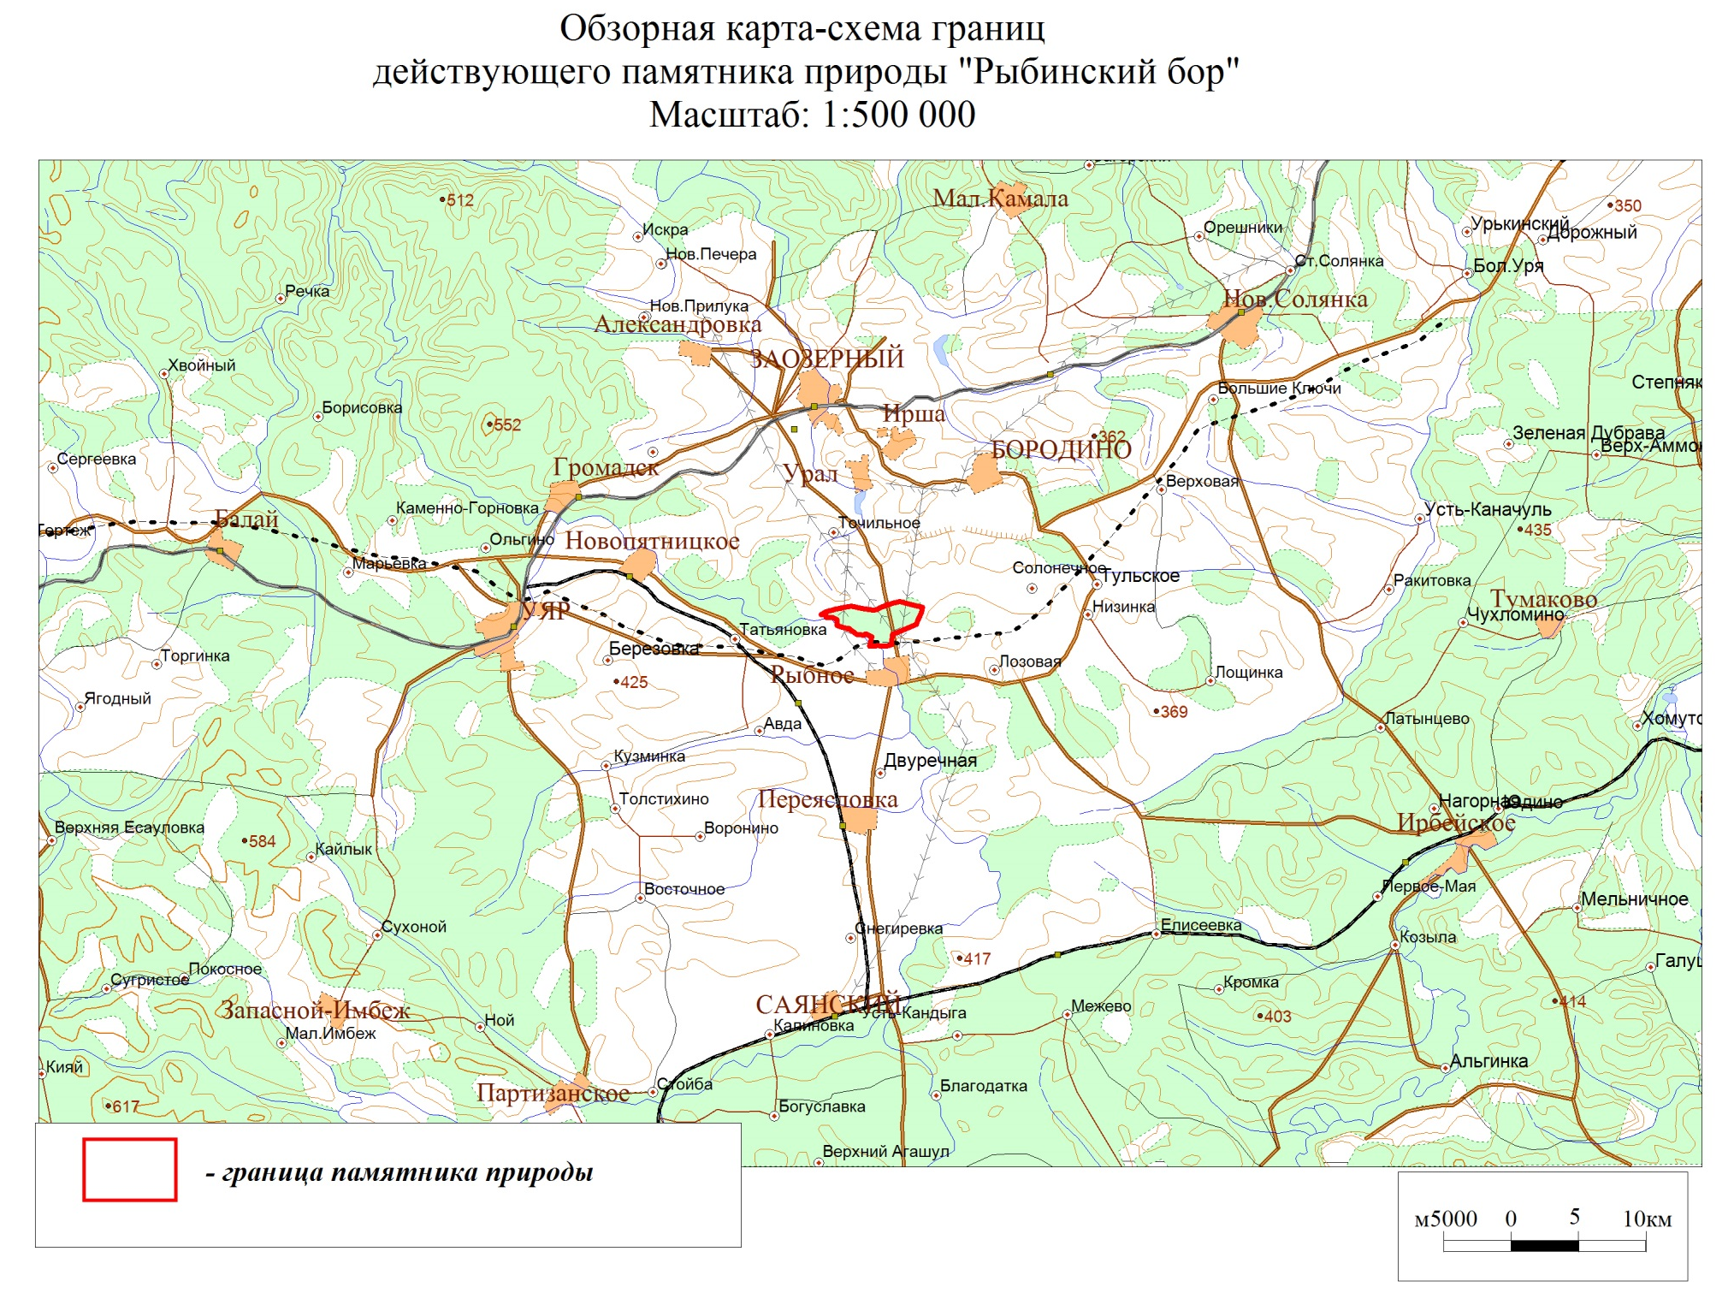
Приложение 4
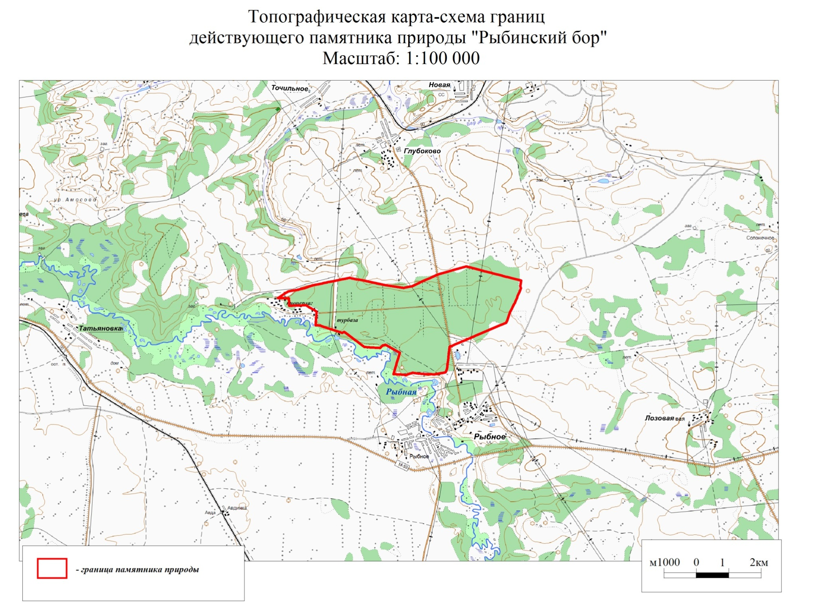

Приложение 5

Перечень
земельных участков, расположенных в границах памятника природы «Рыбинский бор»

№ поряд. | Кадастровый номер земельного участка | Площадь, кв. м | Категория земель
1 | 24:32:0649001:6 | 5,5 | земли промышленности, энергетики, транспорта, связи, радиовещания, телевидения, информатики, земли для обеспечения космической деятельности, земли обороны, безопасности и земли иного специального назначения
2 | 24:32:0649001:7 | 156,13
3 | 24:32:0649001:8 | 156,13
4 | 24:32:0649001:9 | 5,5
5 | 24:32:0649001:10 | 5,5
6 | 24:32:0649001:11 | 5,5
7 | 24:32:0649001:12 | 5,5
8 | 24:32:0649001:13 | 5,5
9 | 24:32:0649001:14 | 5,5
10 | 24:32:0649001:15 | 5,5
11 | 24:32:0649001:16 | 5,5
12 | 24:32:0649001:17 | 7092,25 | земли особо охраняемых территорий и объектов
13 | 24:32:0649001:18 | 93798,92 | земли особо охраняемых территорий и объектов
14 | 24:32:0649001:21 | 36,16 | земли промышленности, энергетики, транспорта, связи, радиовещания, телевидения, информатики, земли для обеспечения космической деятельности, земли обороны, безопасности и земли иного специального назначения  земли промышленности, энергетики, транспорта, связи, радиовещания, телевидения, информатики, земли для обеспечения космической деятельности, земли обороны, безопасности и земли иного специального назначения  земли промышленности, энергетики, транспорта, связи, радиовещания, телевидения, информатики, земли для обеспечения космической деятельности, земли обороны, безопасности и земли иного специального назначения
15 | 24:32:0649001:22 | 36,33
16 | 24:32:0649001:23 | 36,42
17 | 24:32:0649001:24 | 35,93
18 | 24:32:0649001:25 | 74,45
19 | 24:32:0649001:26 | 36,29
20 | 24:32:0649001:27 | 4
21 | 24:32:0649001:28 | 12,6
22 | 24:32:0649001:29 | 4
23 | 24:32:0649001:30 | 4
24 | 24:32:0649001:31 | 4
25 | 24:32:0649001:32 | 4
26 | 24:32:0649001:33 | 4
27 | 24:32:0649001:34 | 4
28 | 24:32:0649001:35 | 13,7
29 | 24:32:0649001:36 | 15,4
30 | 24:32:0649001:37 | 4
31 | 24:32:0649001:38 | 4
32 | 24:32:0649001:39 | 4
33 | 24:32:0649001:40 | 4
34 | 24:32:0649001:41 | 4
35 | 24:32:0649001:42 | 4
36 | 24:32:0649001:43 | 4
37 | 24:32:0649001:44 | 4
38 | 24:32:0649001:45 | 4
39 | 24:32:0649001:46 | 4
40 | 24:32:0649001:47 | 4
41 | 24:32:0649001:48 | 4
42 | 24:32:0649001:49 | 4
43 | 24:32:0649001:50 | 4
44 | 24:32:0649001:51 | 4
45 | 24:32:0649001:52 | 4
46 | 24:32:0649001:53 | 4
47 | 24:32:0649001:54 | 4
48 | 24:32:0649001:55 | 4
49 | 24:32:0649001:56 | 4
50 | 24:32:0649001:57 | 4
51 | 24:32:0649001:58 | 4
52 | 24:32:0649001:59 | 4
53 | 24:32:0649001:60 | 4
54 | 24:32:0649001:61 | 4
55 | 24:32:0649001:62 | 4
56 | 24:32:0649001:63 | 4
57 | 24:32:0649001:64 | 4
58 | 24:32:0649001:65 | 4
59 | 24:32:0649001:66 | 4
60 | 24:32:0649001:67 | 4
61 | 24:32:0649001:68 | 11
62 | 24:32:0649001:69 | 4
63 | 24:32:0649001:70 | 4
64 | 24:32:0649001:71 | 4
65 | 24:32:0649001:72 | 4
66 | 24:32:0649001:73 | 4
67 | 24:32:0649001:74 | 4
68 | 24:32:0649001:75 | 4
69 | 24:32:0649001:76 | 4
70 | 24:32:0649001:77 | 4
71 | 24:32:0649001:78 | 4
72 | 24:32:0649001:79 | 4
73 | 24:32:0649001:80 | 4
74 | 24:32:0649001:81 | 4
75 | 24:32:0649001:82 | 33
76 | 24:32:0649001:83 | 4
77 | 24:32:0649001:84 | 4
78 | 24:32:0649001:85 | 4
79 | 24:32:0649001:86 | 12
80 | 24:32:0649001:87 | 4
81 | 24:32:0649001:88 | 4
82 | 24:32:0649001:90 | 4
83 | 24:32:0649001:91 | 4
84 | 24:32:0649001:92 | 4
85 | 24:32:0649001:93 | 25
86 | 24:32:0649001:94 | 13
87 | 24:32:0649001:95 | 4
88 | 24:32:0649001:96 | 4
89 | 24:32:0649001:97 | 4
90 | 24:32:0649001:98 | 4
91 | 24:32:0649001:99 | 12
92 | 24:32:0649001:105 | 12
93 | 24:32:0649001:106 | 4
94 | 24:32:0649001:107 | 4
95 | 24:32:0649001:108 | 4
96 | 24:32:0649001:109 | 4
97 | 24:32:0649001:110 | 4
98 | 24:32:0649001:111 | 4
99 | 24:32:0649001:112 | 4
100 | 24:32:0649001:113 | 4
101 | 24:32:0649001:114 | 4
102 | 24:32:0649001:115 | 22
103 | 24:32:0649001:128 | 4
104 | 24:32:0649001:129 | 4
105 | 24:32:0649001:130 | 22
106 | 24:32:0649001:133 | 21
107 | 24:32:0649001:134 | 4
108 | 24:32:0649001:135 | 4
109 | 24:32:0649001:136 | 4
110 | 24:32:0649001:137 | 4
111 | 24:32:0649001:138 | 4
112 | 24:32:0649001:139 | 17
113 | 24:32:0649001:145 | 6035
114 | 24:32:0649001:146 | 1
115 | 24:32:0649001:147 | 1
116 | 24:32:0649001:148 | 1
117 | 24:32:0649001:150 | 1
118 | 24:32:0649001:151 | 1
119 | 24:32:0649001:152 | 1
120 | 24:32:0649001:153 | 1
121 | 24:32:0649001:154 | 1
122 | 24:32:3201010:308 | 19248,67 | Земли поселений (земли населенных пунктов)
 | ИТОГО | 12 7357,88

Приложение 6

Приложение 7
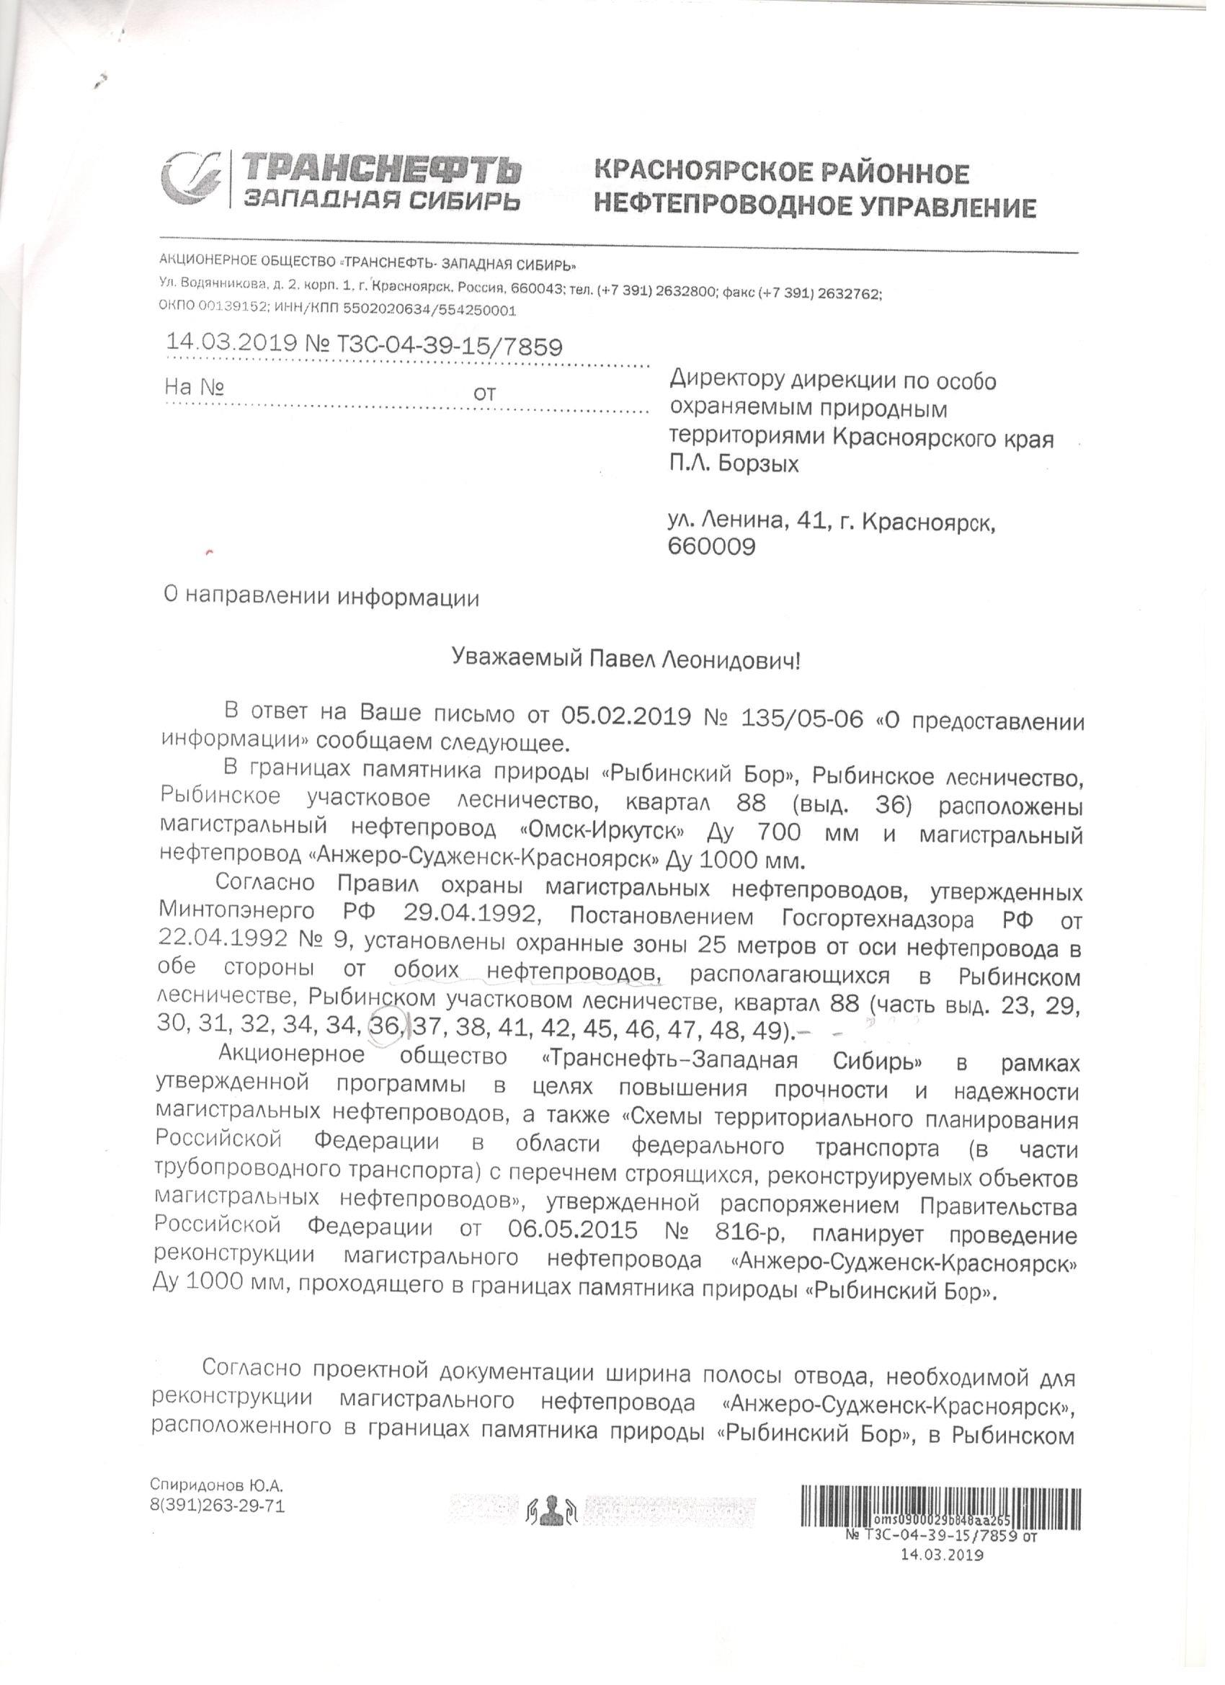
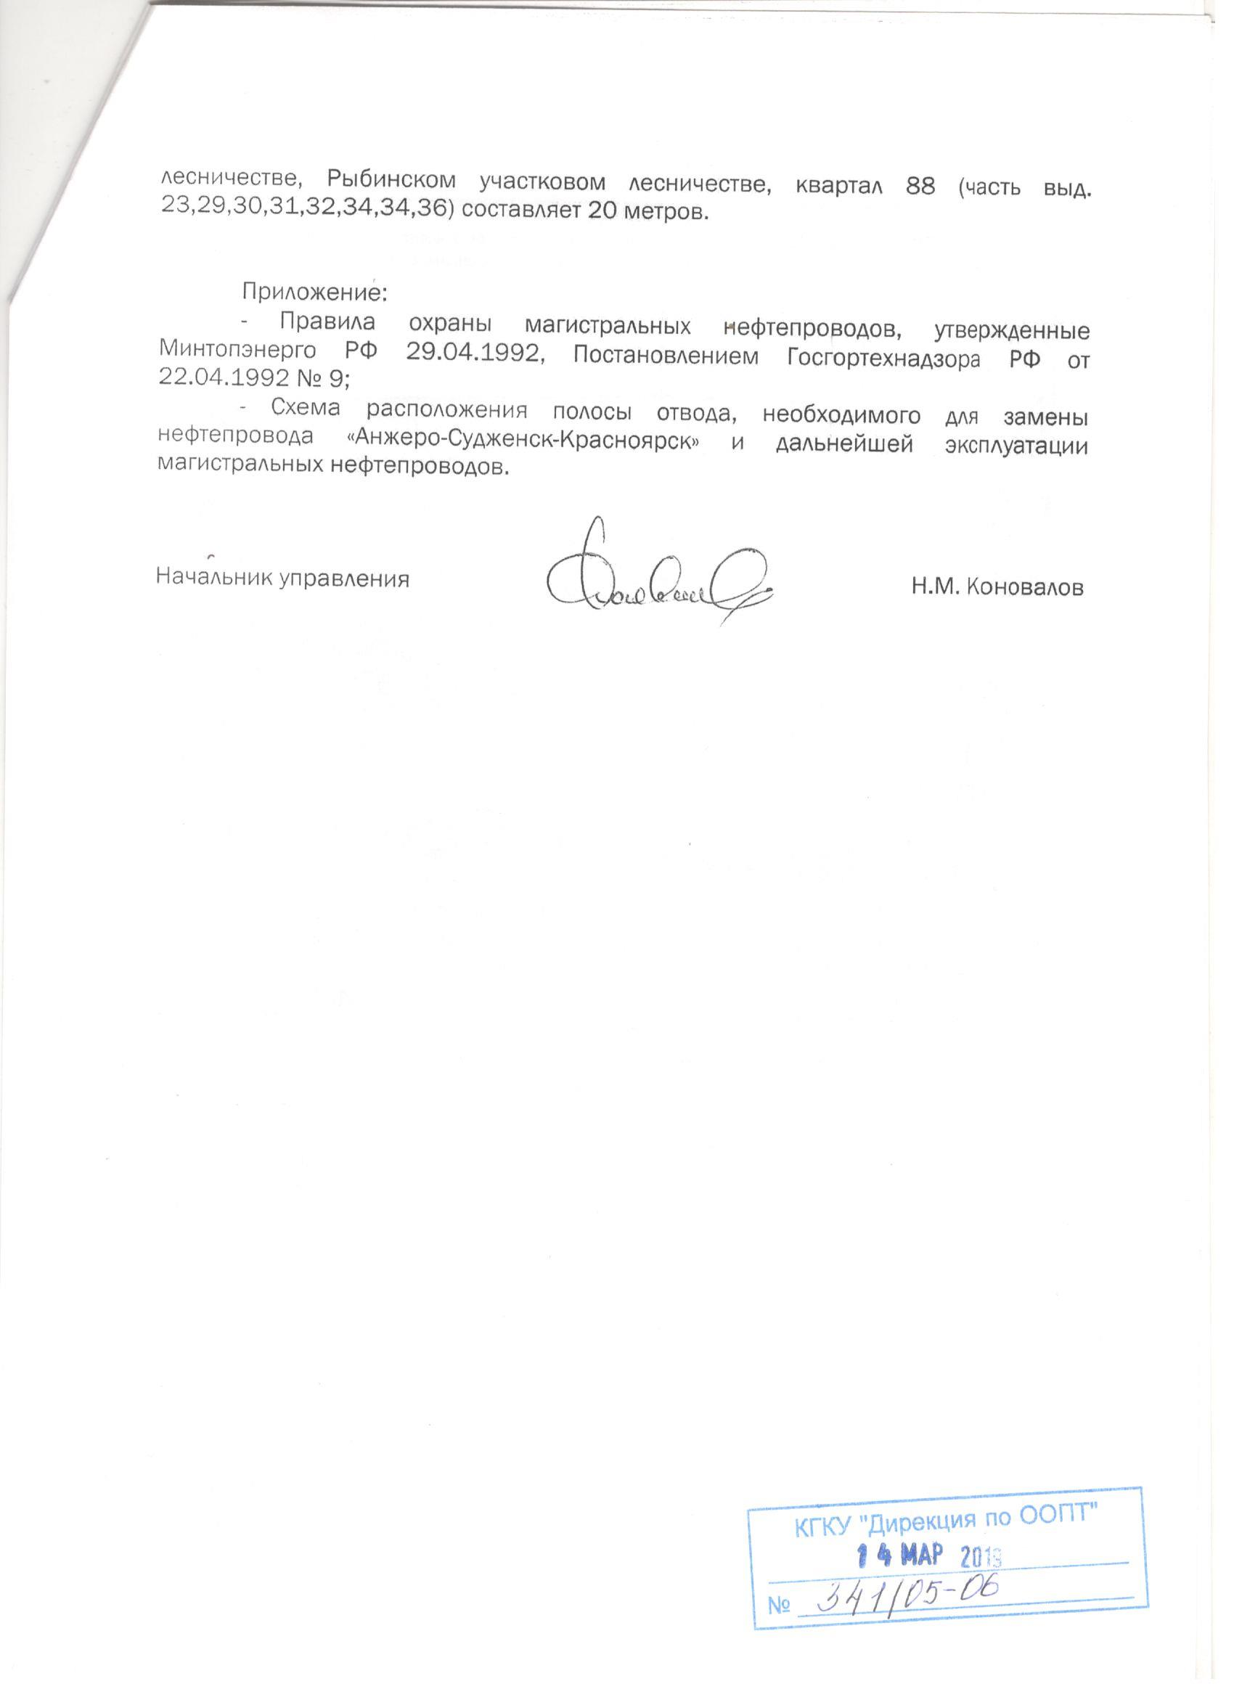

Утверждаю
Заместитель Министра топлива
и энергетики России
А.Т.ШАТАЛОВ
29 апреля 1992 года

Утверждены
Постановлением
Госгортехнадзора России
от 22 апреля 1992 г. N 9

ПРАВИЛА
ОХРАНЫ МАГИСТРАЛЬНЫХ ТРУБОПРОВОДОВ

Список изменяющих документов
(с изм., внесенными Постановлением Госгортехнадзора РФ
от 23.11.1994 N 61)

1. Общие положения

Постановлением Госгортехнадзора РФ от 23.11.1994 N 61 в пункт 1.1 внесены дополнения, с учетом которых действие документа распространено на магистральные аммиакопроводы.
1.1. Настоящие Правила вводятся в целях обеспечения сохранности, создания нормальных условий эксплуатации и предотвращения несчастных случаев на магистральных трубопроводах (далее трубопроводах), транспортирующих нефть, природный газ, нефтепродукты, нефтяной и искусственный углеводородные газы, сжиженные углеводородные газы, нестабильный бензин и конденсат (далее продукцию).

Постановлением Госгортехнадзора РФ от 23.11.1994 N 61 в пункт 1.2 внесены дополнения, с учетом которых действие документа распространено на магистральные аммиакопроводы.
1.2. В состав трубопроводов, на которые распространяются настоящие Правила, входят:
трубопровод (от места выхода подготовленной к транспорту товарной продукции до мест переработки и отгрузки нефти, потребления нефтепродуктов или перевалки их на другой вид транспорта и реализации газа, в том числе сжиженного, потребителям) с ответвлениями и лупингами, запорной арматурой, переходами через естественные и искусственные препятствия, узлами подключения насосных и компрессорных станций, узлами пуска и приема очистных и диагностических устройств, узлами измерения количества продукции, конденсатосборниками, устройствами для ввода ингибиторов гидратообразования, узлами спуска продукции или продувки газопровода;
установки электрохимической защиты трубопроводов от коррозии, линии и сооружения технологической связи, средства телемеханики трубопроводов;
линии электропередачи, предназначенные для обслуживания трубопроводов, устройства электроснабжения и дистанционного управления запорной арматурой и установками электрохимической защиты трубопроводов;
противопожарные средства, противоэрозионные и защитные сооружения трубопроводов;
емкости для хранения и разгазирования конденсата, земляные амбары для аварийного выпуска продукции;
сооружения линейной службы эксплуатации трубопроводов;
вдольтрассовые проезды и переезды через трубопроводы, постоянные дороги, вертолетные площадки, расположенные вдоль трассы трубопровода, и подъезды к ним, опознавательные и сигнальные знаки местонахождения трубопроводов, сигнальные знаки при пересечении трубопроводами внутренних судоходных путей;
головные и промежуточные перекачивающие, наливные насосные и напоропонижающие станции, резервуарные парки, очистные сооружения;
компрессорные и газораспределительные станции;
станции подземного хранения газа, нефти и нефтепродуктов;
автомобильные газонаполнительные станции;
наливные и сливные эстакады и причалы;
пункты подогрева нефти и нефтепродуктов.
1.3. Настоящие Правила являются обязательными для исполнения предприятиями трубопроводного транспорта, местными органами власти и управления, а также другими предприятиями, организациями и гражданами, производящими работы или какие-либо действия в районе прохождения трубопроводов.
1.4. Материалы фактического положения трубопровода (исполнительная съемка), с привязкой охранных зон входящих в его состав коммуникаций и объектов, должны быть переданы в соответствующие местные органы власти и управления для нанесения их на районные карты землепользований.
Местные органы власти и управления выдают сведения о местонахождении трубопровода заинтересованным предприятиям, организациям и учреждениям по их просьбам.
Предприятия трубопроводного транспорта должны регулярно (не реже 1 раза в квартал) давать информацию через местное радио и печать о местах прохождения трубопроводов.
1.5. В дополнение к настоящим Правилам должны быть разработаны в качестве нормативных документов соответствующие правила технической эксплуатации, правила безопасности при эксплуатации и правила пожарной безопасности для каждого вида трубопроводов.

2. Опасные факторы

2.1. Трубопроводы, на которые распространяется действие настоящих Правил, относятся к объектам повышенного риска. Их опасность определяется совокупностью опасных производственных факторов процесса перекачки и опасных свойств перекачиваемой среды.
2.2. Опасными производственными факторами трубопроводов являются:
разрушение трубопровода или его элементов, сопровождающееся разлетом осколков металла и грунта;
возгорание продукта при разрушении трубопровода, открытый огонь и термическое воздействие пожара;
взрыв газовоздушной смеси;
обрушение и повреждение зданий, сооружений, установок;
пониженная концентрация кислорода;
дым;
токсичность продукции.

3. Обустройство трасс

3.1. Трассы трубопроводов обозначаются опознавательными знаками (со щитами - указателями) высотой 1,5 - 2 метра от поверхности земли, устанавливаемыми в пределах прямой видимости, но не реже, чем через 500 м, и на углах поворота.
Установка опознавательных знаков трубопроводов оформляется совместным актом предприятия трубопроводного транспорта и землепользователя.
На щите - указателе должны быть приведены:
наименование трубопровода или входящего в его состав сооружения и его техническая характеристика;
местоположение оси трубопровода от основания знака;
привязка знака (км, пк) к трассе;
размеры охранной зоны;
телефоны и адреса диспетчерской и аварийной служб производственного подразделения предприятия трубопроводного транспорта, эксплуатирующего данный участок трубопровода.
Допускается установка щитов - указателей на опорах ЛЭП, линий связи, проходящих параллельно трубопроводу, и контрольно - измерительных колонках (КИК) <*>.
--------------------------------
<*> Сроки приведения трасс действующих трубопроводов в соответствие с указанными требованиями устанавливаются органами управления магистральным трубопроводным транспортом.

3.2. Места пересечения трубопроводов с судоходными и сплавными реками, а также каналами обозначаются на берегах сигнальными знаками. Сигнальные знаки устанавливаются предприятием трубопроводного транспорта, по согласованию с бассейновыми управлениями водного пути (управлениями каналов) и вносятся последними в перечень судоходной обстановки и в лоцманские карты; трассы морских трубопроводов указываются в Извещениях мореплавателям и наносятся на морские карты.
3.3. В местах пересечения трубопроводов с автомобильными дорогами всех категорий предприятием трубопроводного транспорта совместно с дорожными управлениями по согласованию с Госавтоинспекцией устанавливается дорожный знак, запрещающий остановку транспорта.
3.4. Предупредительными знаками должны быть также обозначены линейные задвижки, краны, вантузы и другие элементы трубопровода, выступающие над поверхностью земли.

4. Охранные зоны

4.1. Для исключения возможности повреждения трубопроводов (при любом виде их прокладки) устанавливаются охранные зоны:
вдоль трасс трубопроводов, транспортирующих нефть, природный газ, нефтепродукты, нефтяной и искусственный углеводородные газы, - в виде участка земли, ограниченного условными линиями, проходящими в 25 метрах от оси трубопровода с каждой стороны;
вдоль трасс трубопроводов, транспортирующих сжиженные углеводородные газы, нестабильные бензин и конденсат, - в виде участка земли, ограниченного условными линиями, проходящими в 100 метрах от оси трубопровода с каждой стороны;
вдоль трасс многониточных трубопроводов - в виде участка земли, ограниченного условными линиями, проходящими на указанных выше расстояниях от осей крайних трубопроводов;
вдоль подводных переходов - в виде участка водного пространства от водной поверхности до дна, заключенного между параллельными плоскостями, отстоящими от осей крайних ниток переходов на 100 метров с каждой стороны;
вокруг емкостей для хранения и разгазирования конденсата, земляных амбаров для аварийного выпуска продукции - в виде участка земли, ограниченного замкнутой линией, отстоящей от границ территорий указанных объектов на 50 метров во все стороны;
вокруг технологических установок подготовки продукции к транспорту, головных и промежуточных перекачивающих и наливных насосных станций, резервуарных парков, компрессорных и газораспределительных станций, узлов измерения продукции, наливных и сливных эстакад, станций подземного хранения газа, пунктов подогрева нефти, нефтепродуктов - в виде участка земли, ограниченного замкнутой линией, отстоящей от границ территорий указанных объектов на 100 метров во все стороны.
4.2. Земельные участки, входящие в охранные зоны трубопроводов, не изымаются у землепользователей и используются ими для проведения сельскохозяйственных и иных работ с обязательным соблюдением требований настоящих Правил.
4.3. В охранных зонах трубопроводов запрещается производить всякого рода действия, могущие нарушить нормальную эксплуатацию трубопроводов либо привести к их повреждению, в частности:
а) перемещать, засыпать и ломать опознавательные и сигнальные знаки, контрольно - измерительные пункты;
б) открывать люки, калитки и двери необслуживаемых усилительных пунктов кабельной связи, ограждений узлов линейной арматуры, станций катодной и дренажной защиты, линейных и смотровых колодцев и других линейных устройств, открывать и закрывать краны и задвижки, отключать или включать средства связи, энергоснабжения и телемеханики трубопроводов;
в) устраивать всякого рода свалки, выливать растворы кислот, солей и щелочей;
г) разрушать берегоукрепительные сооружения, водопропускные устройства, земляные и иные сооружения (устройства), предохраняющие трубопроводы от разрушения, а прилегающую территорию и окружающую местность - от аварийного разлива транспортируемой продукции;
д) бросать якоря, проходить с отданными якорями, цепями, лотами, волокушами и тралами, производить дноуглубительные и землечерпальные работы;
е) разводить огонь и размещать какие-либо открытые или закрытые источники огня.
4.4. В охранных зонах трубопроводов без письменного разрешения предприятий трубопроводного транспорта запрещается:

Постановлением Госгортехнадзора РФ от 23.11.1994 N 61 в пункт 4.4(а) внесены дополнения, с учетом которых действие документа распространено на магистральные аммиакопроводы.
а) возводить любые постройки и сооружения;
б) высаживать деревья и кустарники всех видов, складировать корма, удобрения, материалы, сено и солому, располагать коновязи, содержать скот, выделять рыбопромысловые участки, производить добычу рыбы, а также водных животных и растений, устраивать водопои, производить колку и заготовку льда;
в) сооружать проезды и переезды через трассы трубопроводов, устраивать стоянки автомобильного транспорта, тракторов и механизмов, размещать сады и огороды;
г) производить мелиоративные земляные работы, сооружать оросительные и осушительные системы;
д) производить всякого рода открытые и подземные, горные, строительные, монтажные и взрывные работы, планировку грунта.
Письменное разрешение на производство взрывных работ в охранных зонах трубопроводов выдается только после представления предприятием, производящим эти работы, соответствующих материалов, предусмотренных действующими Едиными правилами безопасности при взрывных работах;
е) производить геологосъемочные, геолого - разведочные, поисковые, геодезические и другие изыскательские работы, связанные с устройством скважин, шурфов и взятием проб грунта (кроме почвенных образцов).
Предприятия и организации, получившие письменное разрешение на ведение в охранных зонах трубопроводов работ, обязаны выполнять их с соблюдением условий, обеспечивающих сохранность трубопроводов и опознавательных знаков, и несут ответственность за повреждение последних.
4.5. Предприятиям трубопроводного транспорта разрешается:
а) подъезд в соответствии со схемой проездов, согласованной с землепользователем, автомобильного транспорта и других средств к трубопроводу и его объектам для обслуживания и проведения ремонтных работ.
В аварийных ситуациях разрешается подъезд к трубопроводу и сооружениям на нем по маршруту, обеспечивающему доставку техники и материалов для устранения аварий с последующим оформлением и оплатой нанесенных убытков землевладельцам.
Если трубопроводы проходят по территории запретных зон и специальных объектов, то соответствующие организации должны выдавать работникам, обслуживающим эти трубопроводы, пропуска для проведения осмотров и ремонтных работ в любое время суток;
б) устройство в пределах охранной зоны шурфов для проверки качества изоляции трубопроводов и состояния средств их электрохимической защиты от коррозии и производство других земляных работ, необходимых для обеспечения нормальной эксплуатации трубопроводов, с предварительным (не менее чем за 5 суток до начала работ) уведомлением об этом землепользователя;
в) вырубка деревьев при авариях на трубопроводах, проходящих через лесные угодья, с последующим оформлением в установленном порядке лесорубочных билетов и с очисткой мест от порубочных остатков.
В случае необходимости предприятия трубопроводного транспорта могут осуществлять в процессе текущего содержания трубопроводов рубку леса в их охранных зонах с оформлением лесорубочных билетов на общих основаниях. Полученная при этом древесина используется указанными предприятиями.

5. Организация и производство работ в охранных зонах

5.1. Любые работы и действия, производимые в охранных зонах трубопроводов, кроме ремонтно - восстановительных и сельскохозяйственных работ, могут выполняться только по получении "Разрешения на производство работ в охранной зоне магистрального трубопровода" (Приложение 1) от предприятия трубопроводного транспорта.
Разрешение на производство работ может быть выдано только при условии наличия у производителя работ проектной и исполнительной документации, на которой нанесены действующие трубопроводы.
5.2. Полевые сельскохозяйственные работы в охранных зонах трубопроводов производятся землепользователями с предварительным уведомлением предприятия трубопроводного транспорта о их начале.
5.3. На орошаемых землях, находящихся в охранных зонах трубопроводов, работы, связанные с временным затоплением земель, производятся по согласованию между землепользователем и предприятием трубопроводного транспорта.
5.4. До выдачи разрешения на производство работ в охранных зонах трубопровода производственное подразделение предприятия трубопроводного транспорта, эксплуатирующее участок трубопровода, пролегающий в зоне этих работ, выполняет обследование этого участка с целью определения его технического состояния и безопасности, а также уточнения положения трубопровода и всех его сооружений.
Поврежденные или отсутствующие опознавательные знаки закрепления трассы трубопровода должны быть восстановлены, и на это составлен акт.
5.5. В случае, когда установлено, что техническое состояние участка трубопровода требует выполнения ремонтных работ для предотвращения возможного его разрушения или утечки транспортируемой продукции, предприятие трубопроводного транспорта имеет право временно (до окончания ремонта) запретить проведение любых, в том числе сельскохозяйственных работ, кроме связанных с ремонтом.
5.6. Предприятие (производственное подразделение), получающее разрешение на производство работ в охранной зоне трубопровода от предприятия трубопроводного транспорта, должно быть информировано в этом разрешении о наличии или возможном возникновении и характере опасных производственных факторов, границах опасной зоны, отстоящих от оси трубопровода (крайних ниток) на минимальные расстояния, установленные строительными нормами и правилами по проектированию магистральных трубопроводов для городов и других населенных пунктов, условиях, в которых будет производиться работа, мерах предосторожности, наличии и содержании инструкций, которыми необходимо руководствоваться при выполнении конкретных видов работ; при этом оговариваются этапы работ, выполняемые в присутствии и под наблюдением представителя подразделения, эксплуатирующего трубопровод.
5.7. Предприятия, организации или отдельные граждане, имеющие намерение производить работы в охранных зонах, обязаны не позднее, чем за 5 суток до начала работ, требующих присутствия представителя предприятия трубопроводного транспорта, пригласить этого представителя на место производства работ.
Предприятие трубопроводного транспорта обязано обеспечить своевременную явку ответственного представителя к месту работ для осуществления контроля за соблюдением мер по обеспечению сохранности трубопровода.
5.8. При прохождении трубопроводов в одном техническом коридоре с инженерными коммуникациями других ведомств или их взаимном пересечении основы взаимоотношений предприятий, эксплуатирующих эти коммуникации и трубопроводы, определяются Положением о взаимоотношениях предприятий, коммуникации которых проходят в одном техническом коридоре или пересекаются (Приложение 2).
5.9. При обнаружении на месте производства работ подземных коммуникаций и сооружений, не указанных в проектной документации, работы должны быть немедленно остановлены, приняты меры по обеспечению сохранности этих коммуникаций и сооружений, установлению их принадлежности и вызова представителя эксплуатационной организации.
5.10. В случае повреждения трубопровода или обнаружения утечки продукции в процессе выполнения работ, персонал и технические средства должны быть немедленно отведены за пределы опасной зоны, а предприятие трубопроводного транспорта извещено о происшествии.
До прибытия аварийно - восстановительной бригады руководитель работ должен принять меры, предупреждающие доступ в опасную зону посторонних лиц и транспортных средств.
5.11. Производственный персонал, выполняющий осмотр или обслуживание инженерных коммуникаций и объектов, находящихся в районе прохождения трубопровода, а также граждане, обнаружившие повреждение трубопровода или выход (утечку) транспортируемой продукции, обязаны немедленно сообщить об этом диспетчерской или аварийной службе производственного подразделения, эксплуатирующего данный участок трубопровода.
При обнаружении повреждения трубопровода или утечки продукции, угрожающих объектам, зданиям и сооружениям, эксплуатируемым предприятиями других ведомств, и окружающей среде, информация о возможном развитии опасных факторов должна быть передана диспетчерской службой подразделения, эксплуатирующего трубопровод, предприятиям - владельцам этих объектов, а также соответствующим органам власти и управления.
5.12. В случае аварии на трубопроводе подразделение, эксплуатирующее аварийный участок трубопровода, приступает безотлагательно к ее ликвидации.
5.13. Предприятие трубопроводного транспорта имеет право приостановить работы, выполняемые с нарушениями требований настоящих Правил и минимальных расстояний от трубопровода до объектов различного назначения, установленных действующими строительными нормами и правилами по проектированию магистральных трубопроводов.
5.14. Основы взаимоотношений предприятий трубопроводного транспорта с республиканскими и местными органами власти и управления, предприятиями и подразделениями других ведомств и хозяйственными органами в процессе эксплуатации трубопроводов, в чрезвычайных ситуациях, а также при ликвидации аварий определяются соответствующим законодательством.
Должностные лица и граждане, виновные в нарушении требований настоящих Правил, привлекаются к ответственности в установленном порядке.

Приложение 1

__________________________________________________________
(наименование производственного подразделения,
эксплуатирующего трубопровод)

Утверждаю
_____________________________
(должность, фамилия, и., о.)
_____________________________
(подпись)
"__" _______________ 19__ г.

РАЗРЕШЕНИЕ
НА ПРОИЗВОДСТВО РАБОТ В ОХРАННОЙ ЗОНЕ МАГИСТРАЛЬНОГО
ТРУБОПРОВОДА

Место производства работ _____________________________________
(наименование трубопровода или его
__________________________________________________________________
сооружения, его техническая характеристика, км или пикет трассы)

Начало работ _____________ час "__" _____________ 19__ г.
Окончание работ __________ час "__" _____________ 19__ г.

Организация - производитель работ ____________________

Руководитель работ ______________________________________
(должность, фамилия, и., о.)

Выполняемые работы:

N  п/п | Наименование и этапы  выполнения работ | Ответственный  исполнитель  (должность,  Ф.И.О.) | Время  и дата  начала  работ | Время и  дата  окончания  работ

Этапы работ, выполняемые в присутствии представителя эксплуатирующей организации:
1. ___________________________________________________________
2. ___________________________________________________________
3. ___________________________________________________________

Меры безопасности при производстве работ (указать условия, при которых будет производиться работа; конкретные меры предосторожности; инструкции, которыми необходимо руководствоваться).
Примечания. 1. Ответственность за соблюдение мер безопасности и сохранность трубопровода и его сооружений в процессе производства работ несет руководитель работ.
2. Письменное уведомление о вызове представителя на работы, выполняемые в его присутствии, передается эксплуатирующей организации за 5 суток до начала этих работ.
3. Производство работ (их этапов) по истечении указанного в Разрешении срока запрещается.

Разрешение выдал ____________________________
(должность, фамилия, и., о.)

_____________ "__" _______________ 19__ г.
(подпись)

Разрешение получил ____________________________
(должность, фамилия, и., о.)

_____________ "__" _______________ 19__ г.
(подпись)

Приложение 2

ПОЛОЖЕНИЕ
О ВЗАИМООТНОШЕНИЯХ ПРЕДПРИЯТИЙ, КОММУНИКАЦИИ
КОТОРЫХ ПРОХОДЯТ В ОДНОМ ТЕХНИЧЕСКОМ КОРИДОРЕ
ИЛИ ПЕРЕСЕКАЮТСЯ

1. Положение определяет основы взаимоотношений предприятий - владельцев коммуникаций, проходящих в одном техническом коридоре или пересекающихся, направленных на обеспечение безопасной и надежной эксплуатации этих коммуникаций.
Конкретные вопросы взаимодействия указанных предприятий как в процессе эксплуатации коммуникаций, так и при ликвидации аварий на них определяются совместными договорами между этими предприятиями.
2. Под термином "технический коридор" понимается участок местности, по которому проложены коммуникации (трубопроводы, кабели, линии электропередач и др.) с частично совпадающими или соприкасающимися полосами отвода или охранными зонами.
3. Коммуникации, проложенные в техническом коридоре, а также участки коммуникаций, пересекающих его, в границах коридора должны иметь общие системы защиты от коррозии, от стихийных бедствий (оползней, наводнения и др.), а также населенных пунктов от аварийных разливов нефти и других перекачиваемых продуктов.
4. Местоположение каждой инженерной коммуникации в техническом коридоре должно быть четко обозначено на местности опознавательными и предупредительными знаками в соответствии с требованиями п. 3 Правил охраны магистральных трубопроводов.
5. Предприятия, эксплуатирующие инженерные коммуникации, проходящие в техническом коридоре, должны совместно разработать общую схему объектов с точным указанием их взаиморасположения; работники всех предприятий, обслуживающие коммуникации в техническом коридоре, должны иметь указанную схему на рабочих местах. Вносимые в схему изменения должны сообщаться всем заинтересованным предприятиям в месячный срок.
6. С целью обеспечения сохранности и безопасных условий работы коммуникаций технического коридора их владельцы обязаны разработать инструкцию о совместном надзоре и содержании коммуникаций технического коридора.
В инструкции должны быть отражены:
а) состав коммуникаций с указанием их основных технических характеристик;
б) границы технического коридора с учетом охранных зон всех входящих в него коммуникаций;
в) перечень предприятий, ответственных за эксплуатацию коммуникаций, их адреса и порядок связи;
г) специфические признаки аварий и повреждений на каждой из коммуникаций технического коридора;
д) организация и выполнение патрулирования, охраны и оповещения о нарушениях в техническом коридоре, об авариях и повреждениях коммуникаций;
е) порядок согласования и производства профилактических ремонтных и аварийно - восстановительных работ;
ж) сроки, объем и порядок ежегодного обследования коммуникаций в техническом коридоре и устранение выявленных дефектов;
з) организация и объемы оказания взаимопомощи при устранении аварий и их последствий;
и) порядок технического обслуживания и ремонта общих вспомогательных объектов (проездов вдоль коридора, мостов и переездов, вертолетных площадок и т.п.).
7. Предприятия, эксплуатирующие коммуникации в техническом коридоре, должны иметь планы ликвидации возможных аварий и их последствий, предусматривающие необходимые меры по предотвращению повреждений на соседних объектах коридора. Планы должны быть согласованы со всеми предприятиями, эксплуатирующими объекты в техническом коридоре, и предусматривать их совместное участие в аварийно - восстановительных работах.
8. В случае повреждения инженерных коммуникаций при производстве работ в техническом коридоре или аварии на соседних коммуникациях расследование производится совместно с участием представителей всех заинтересованных предприятий.
9. Порядок производства погрузочно - разгрузочных, транспортных, ремонтных и профилактических работ на коммуникациях, технического коридора должен согласовываться со всеми владельцами коммуникаций, проходящих в данном техническом коридоре. В аварийных ситуациях допускается приступать к восстановительным работам без предварительного согласования, приняв меры к обеспечению сохранности других коммуникаций и сообщив владельцам о производстве аварийных работ в техническом коридоре.
10. Ликвидация последствий аварий в техническом коридоре должна производиться по плану, взаимосогласованному всеми заинтересованными предприятиями.
11. Устранение в техническом коридоре последствий стихийных бедствий (оползней, наводнений и т.п.) выполняется предприятиями совместно.
12. Проекты строительства новых и реконструкции действующих трубопроводов в техническом коридоре должны быть согласованы со всеми предприятиями, эксплуатирующими коммуникации, проложенные в этом коридоре, а при производстве работ по этим проектам должна быть обеспечена безопасная эксплуатация всех коммуникаций коридора.
13. Любые строительно - монтажные и земляные работы в техническом коридоре могут выполняться только при наличии проекта производства работ и письменного разрешения от всех предприятий, эксплуатирующих коммуникации в данном техническом коридоре.
14. Производственный персонал и должностные лица, выполняющие осмотр коммуникаций, проложенных в техническом коридоре, при обнаружении производства строительных, изыскательных или других работ посторонними лицами обязаны убедиться в наличии у них соответствующего письменного разрешения, а в случае отсутствия такого разрешения или несоблюдения указанных в нем технических условий - запретить работы.
15. Споры, возникающие между предприятиями, эксплуатирующими коммуникации, проложенные в техническом коридоре, разрешаются в порядке, установленном соответствующим законодательством.

Приложение 8
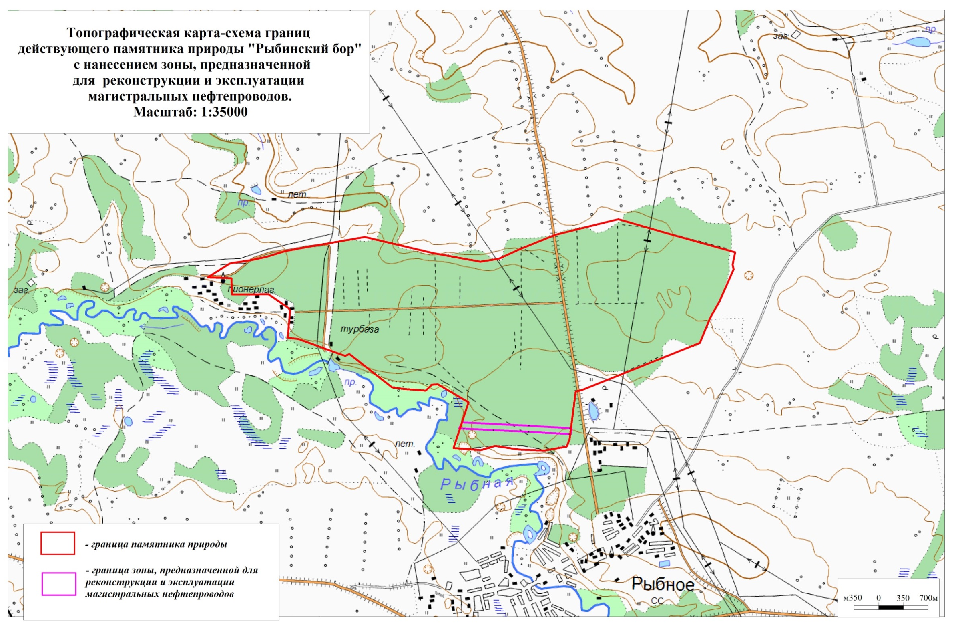

Приложение 9

Лесная карта-схема расположения памятника природы «Рыбинский бор» на землях лесного фонда Рыбинского лесничества с нанесением зоны, предназначенной для реконструкции и эксплуатации магистральных нефтепроводов
(по материалам лесоустройства 2018 года)
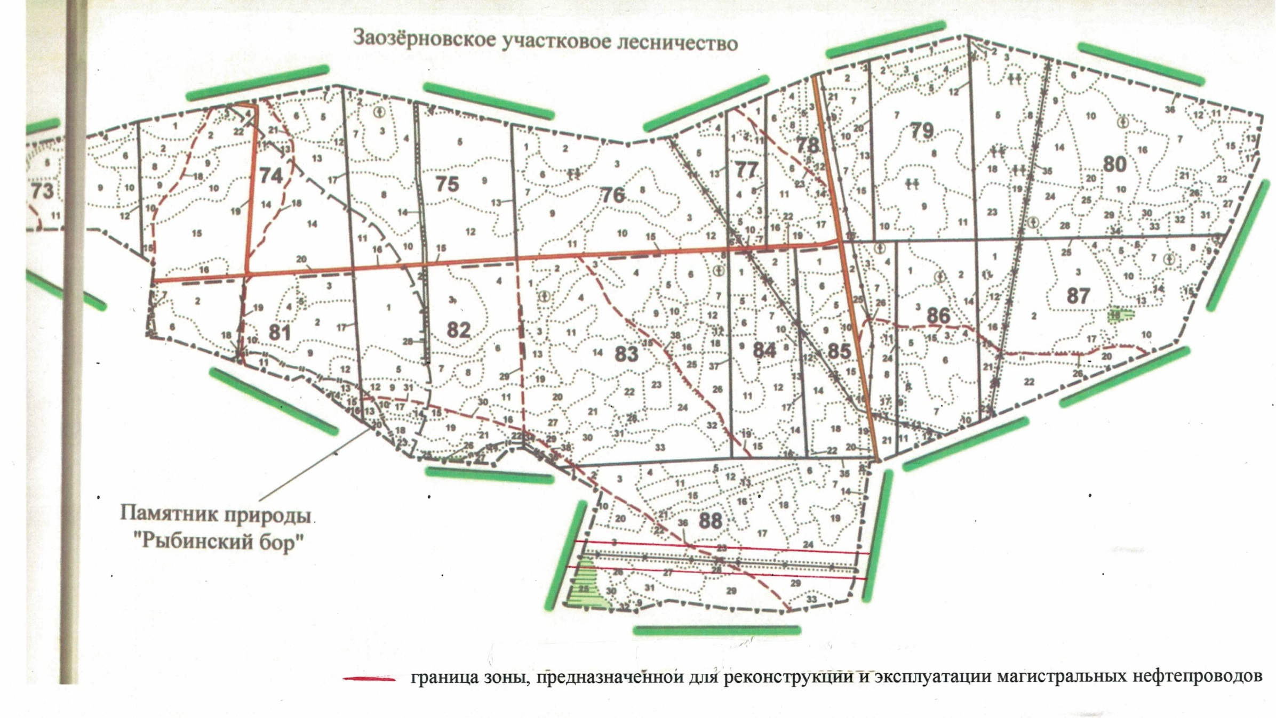

Приложение 10
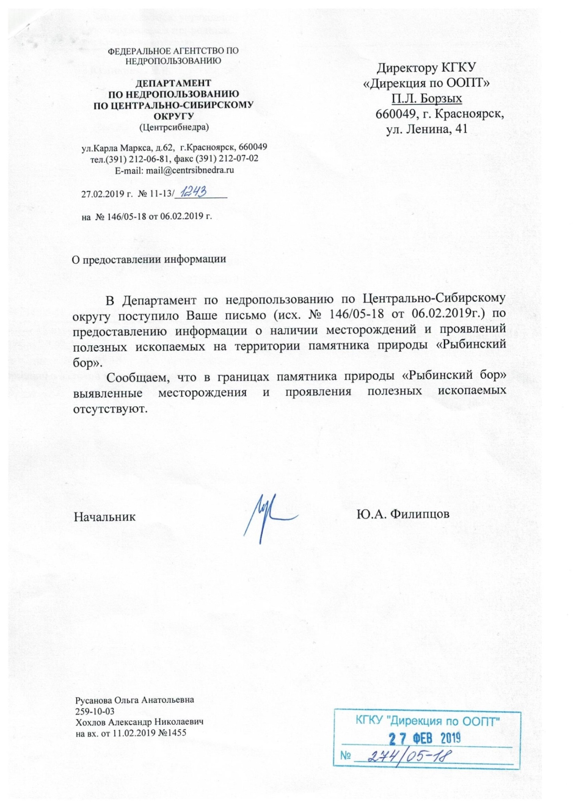

Приложение 11

Действующий и актуализированный режим особой охраны памятника природы краевого значения«Рыбинский бор»

Установленный режим особой охраны Памятника природы | Актуализированный режим особой охраны Памятника природы |  | Обоснование вносимых изменений в режим особой охраны Памятника природы
На территории памятника природы запрещается всякая деятельность, влекущая за собой нарушение сохранности памятника природы, в том числе:
рубка лесных насаждений, за исключением рубок ухода за лесом и выборочных санитарных рубок; | рубки лесных насаждений, за исключением:  рубок ухода за лесом; |  | Без изменения
 | рубок погибших и поврежденных лесных насаждений (санитарные рубки); |  | Осуществление сплошных рубок в границах ООПТ предусмотрено частью 4 статьи 17 Лесного кодекса РФ и Приказом МПР РФ от 16.07.2007 № 181.  Так выборочная санитарная рубка не считается выборочной, когда по результатам лесопатологического обследования лесных насаждений их полнота после проведения назначаемой рубки составит 0,0-0,2, такое санитарно-оздоровительное мероприятие будет считаться сплошной санитарной рубкой.  Исключительный случай, при котором назначается сплошная санитарная рубка, прописан в пункте 2.7 проектируемого режима особой охраны Памятника природы.
 | разрубки и прочистки квартальных просек для охраны лесов от пожаров; |  | Разрешение на осуществление рубок для прочистки квартальных просек внесено на основании статьи 53.1. Лесного кодексаРФ.  Расчистка просек на территории Памятника природы планируется материалами лесоустройства Рыбинского лесничества 2018 года.
 | рубок в охранных зонах и на просеках линий электропередачи; |  | Разрешение на осуществление рубок в охранных зонах и на просеках линий электропередачи внесено на основании приказа Рослесхоза от 10.06.2011 № 223 «Об утверждении Правил использования лесов для строительства, реконструкции, эксплуатации линейных объектов»
 | рубок, связанных с работами по содержанию полосы отвода автомобильной дороги или по ремонту автомобильной дороги, их участков; |  | Исключительный случай в части работ по содержанию полосы отвода автомобильной дороги или ремонту автомобильной дороги, их участков внесен на основании статьи 25 Федерального закона от08.11.2007 № 257-ФЗ «Об автомобильных дорогах и о дорожной деятельности в Российской Федерации и о внесении изменений в отдельные законодательные акты Российской Федерации».  Территорию Памятника природы пересекает автомобильная дорога общего пользования регионального и межмуниципального значения (с твердым покрытием), идентификационный номером 04 ОП РЗ 04К-035: Заозерный – Агинское (согласно приказа министерства транспорта Красноярского края от 14.04.2014 № 3/43 (ред. от 09.04.2018) «О присвоении наименований и идентификационных номеров автомобильным дорогам общего пользования регионального и межмуниципального значения Красноярского края»). Указанная дорога представлена на рисунке 1 к данному Приложению.
 | рубок в зоне, необходимых для реконструкции или эксплуатации магистральных нефтепроводов; |  | Разрешение на рубку лесных насаждений в охранных зонах нефтепроводов предусмотрено пунктом 4.5 «Правил охраны магистральных трубопроводов», утвержденных Минтопэнерго РФ 29.04.1992, постановлением Госгортехнадзора РФ от 22.04.1992 № 9 (Приложение 7к пояснительнойзаписке).  Также необходимость проведение рубок в зоне, предназначенной для реконструкции и эксплуатации магистральных нефтепроводов, обусловлена технологией производственных процессов и полнотой произрастающих здесь лесных насаждений 0,4-0,7.
заготовка и сбор недревесных лесных ресурсов, заготовка пищевых лесных ресурсов и сбор лекарственных растений, за исключением заготовки и сбора гражданами указанных ресурсов для собственных нужд; | заготовка и сбор недревесных лесных ресурсов, заготовка пищевых лесных ресурсов и сбор лекарственных растений, за исключением заготовки и сбора гражданами указанных ресурсов для собственных нужд; |  | Без изменения
движение и стоянка механических транспортных средств вне дорог и специально оборудованных мест, за исключением транспортных средств органов и организаций, осуществляющих охрану и надзор за соблюдением установленного режима памятника природы, а также мероприятия по охране, защите и воспроизводству природных ресурсов; | движение и стоянка механических транспортных средств вне дорог и специально оборудованных мест, за исключением транспортных средств органов и организаций, указанных в пункте 2.4 Проекта;  Пункт 2.4: По территории памятника природы разрешается проезд и стоянка механических транспортных средств органов и организаций, осуществляющих охрану памятника природы и государственный надзор в области охраны и использования особо охраняемых природных территорий на территории памятника природы, органов и организаций, осуществляющих мероприятия по охране, защите и воспроизводству природных ресурсов.  По территории зоны, предназначенной для реконструкции и эксплуатации магистральных нефтепроводов, разрешается проезд и стоянка механических транспортных средств организаций, выполняющих работы по реконструкции или эксплуатации магистральных нефтепроводов. |  | Исключительный случай на разрешение движения и стоянки механических транспортных организаций, осуществляющих реконструкцию и эксплуатацию магистральных нефтепроводов, предусмотрен пунктом 4.5 «Правил охраны магистральных трубопроводов», утвержденных Минтопэнерго РФ 29.04.1992, постановлением Госгортехнадзора РФ от 22.04.1992 № 9 (приложение 7к пояснительной записке).
нарушение почвенного и растительного покрова | нарушение почвенного и растительного покрова, за исключением Зоны нефтепроводов, участков полос отвода автомобильной дороги или ремонта автомобильной дороги |  | Нарушение почвенного и растительного покрова в зоне, предназначенной дляреконструкции и эксплуатации магистральных нефтепроводовнеизбежно при осуществлении технологических процессов в указанной зоне.  Снятие дерна, выемка грунта при работах по содержанию полос отвода автомобильных дорог или ремонту автомобильных дорог, их участковпредусмотрено ст. 25 Федерального закона от 08.11.2007 № 257-ФЗ «Об автомобильных дорогах и о дорожной деятельности в Российской Федерации и о внесении изменений в отдельные законодательные акты Российской Федерации».
прогон и выпас сельскохозяйственных животных | ведение сельского хозяйства; |  | Запрет вносится на основании запрета, установленногоразделом 1.2 (Таблица 5) лесохозяйственного регламента Рыбинского лесничества, утвержденногоприказом министерства лесного хозяйства Красноярского края от 26.09.2018 № 1443-од.Лесные кварталы в составе Памятника природы в перечне участков, где разрешен вид использования лесов «Ведение сельского хозяйства» отсутствуют.  Кроме того, существующие запреты режима особой охраны Памятника природы на «возведение временных сооружений» и «нарушение почвенного и растительного покрова» не позволяют осуществлять такие виды сельского хозяйства как «пчеловодство» и«сенокошение», соответственно.
осуществление охоты и видов деятельности в сфере охотничьего хозяйства | осуществление охоты и видов деятельности в сфере охотничьего хозяйства; |  | Без изменения
строительство капитальных и линейных объектов, возведение временных сооружений | строительство объектов капитального и не капитального строительства, за исключением объектов, связанных с реконструкцией или эксплуатацией магистральных нефтепроводов в Зоне нефтепроводов; |  | Исключительный случай предусмотрен в связи с необходимостью осуществления производственных процессов в зоне, предназначенной для реконструкции и эксплуатации магистральных нефтепроводов
хранение и использование токсичных химических препаратов | использование химических препаратов, обладающих токсичным, канцерогенным или мутагенным воздействием; |  | Согласно ст. 112 Лесного кодекса Российской Федерации от 04.12.2006 № 200-ФЗ (ред. от 27.12.2018)
размещение скотомогильников, объектов размещения отходов производства и потребления, химических, взрывчатых, токсичных, отравляющих и ядовитых веществ, пунктов захоронения радиоактивных отходов | размещение скотомогильников, объектов размещения отходов производства и потребления, радиоактивных, химических, взрывчатых, токсичных, отравляющих и ядовитых веществ; |  | Без изменения
загрязнение и захламление территории отходами производства и потребления | загрязнение и захламление территории отходами производства и потребления |  | Без изменения
разведение костров вне специально оборудованных мест | разведение костров вне специально оборудованных мест |  | Без изменения
выжигание хвороста, лесной подстилки, сухой травы и других лесных горючих материалов на земельных участках, непосредственно примыкающих к лесам, защитным и лесным насаждениям и не отделенных противопожарной минерализованной полосой шириной не менее 0,5 метра | выжигание хвороста, лесной подстилки, сухой травы и других лесных горючих материалов на земельных участках, непосредственно примыкающих к лесам, защитным и лесным насаждениям и не отделенных противопожарной минерализованной полосой шириной не менее 0,5 метра |  | Без изменения
повреждение или уничтожение специальных знаков (аншлагов) | повреждение или уничтожение специальных знаков (аншлагов) |  | Без изменения
Дополнения к режиму особой охраны Памятника природы |  | Обоснование вносимых изменений в режим особой охраны Памятника природы
создание лесных плантаций и их эксплуатация; |  | Запрет внесен на основании п. 5 статьи 42 Лесного кодекса РФ, в связи с тем, что на территории Памятника природы проведение рубок лесных насаждений и осуществление подсочки лесных насаждений ограничивается
переработка древесины и иных лесных ресурсов; |  | Запрет установлен статьей 14 Лесного кодекса РФ в связи с тем, что в защитных лесах создание лесоперерабатывающей инфраструктуры, которая создается для переработки древесины и иных лесных ресурсов,запрещается.  Лесохозяйственным регламентом Рыбинского лесничества, утвержденным приказом министерства лесного хозяйства Красноярского края от 26.09.2018 № 1443-од, лесные кварталы в составе Памятника природы в перечне участков, где разрешен данный вид использования лесов, отсутствуют
заготовка живицы; |  | Запрет внесен на основании п. 2 статьи 31 Лесного кодекса РФ в связи с тем, что лесные насаждения Памятника природы не предназначены для заготовки древесины.  Лесохозяйственным регламентом Рыбинского лесничества, утвержденным приказом министерства лесного хозяйства Красноярского края от 26.09.2018 № 1443-од, лесные кварталы в составе Памятника природы в перечне участков, где разрешен вид использования лесов «Заготовка живицы», отсутствуют
выполнение работ по геологическому изучению недр, разработка месторождений полезных ископаемых |  | Запрет внесен на основании п. 3 Приказа МПР РФ от 16.07.2007 № 181 «В лесах, расположенных на особо охраняемых природных территориях, запрещается осуществление деятельности, несовместимой с их целевым назначением и полезными функциями».  Согласно п. 9 Приказа МПР РФ от 16.07.2007 № 181 в лесах, расположенных на территориях памятников природы, запрещается проведение рубок лесных насаждений в случае, если это влечет за собой нарушение сохранности памятников природы.  Также выполнение работ по геологическому изучению недр, разработке месторождений полезных ископаемых невозможно в связи с действующими запретами режима особой охраны Памятника природы, которым запрещается рубка лесных насаждений, нарушение почвенного и растительного покрова».  Согласно письму Центрсибнедра от 27.02.2019 № 11-13/1243 на территории Памятника природы выявленные месторождения и проявления полезных ископаемых отсутствуют (Приложение 10к пояснительной записке).

Рисунок 1
к Приложению 11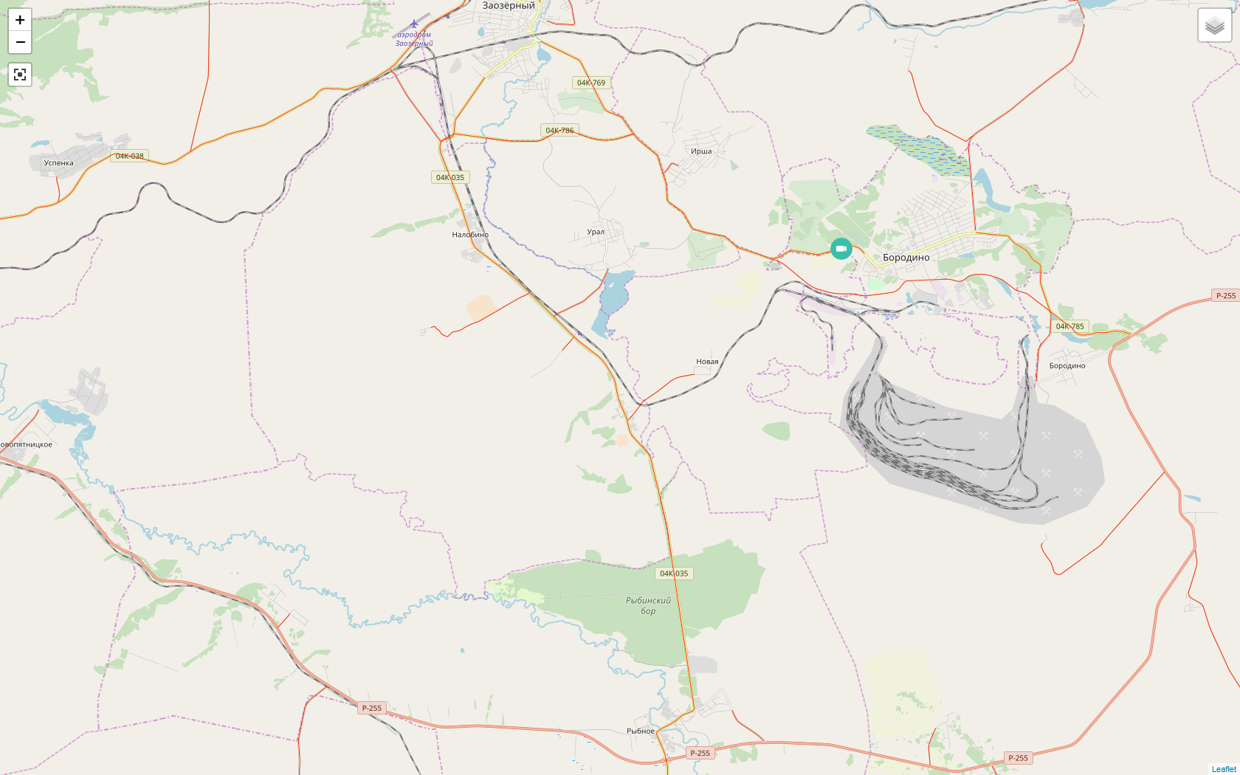
Автомобильная дорога общего пользования регионального и межмуниципального значения в границахпамятника природы краевого значения «Рыбинский бор» (выкопировка с сайта https://krudor.ru/map/)

